**คำนำ**

โรงเรียนอนุบาลเทศบาลนครภูเก็ต เป็นสถานศึกษาที่จัดการศึกษาระดับปฐมวัย สังกัดสำนักการศึกษา เทศบาลนครภูเก็ต เปิดทำการเรียนการสอนอย่างเป็นทางการในปีการศึกษา 2551 เมื่อวันที่ 12 พฤษภาคม 2551

โรงเรียนอนุบาลเทศบาลนครภูเก็ต ได้ดำเนินการตามนโยบายและมาตรฐานการศึกษาตลอดจนหลักสูตรตามกระทรวงศึกษาธิการ เพื่อเป็นแนวทางการพัฒนาและจัดการศึกษาประกันว่าผู้เรียนทุกคน ได้รับการศึกษาที่มีคุณภาพ เต็มตามศักยภาพและตรงตามความต้องการอย่างคุ้มค่าเสมอภาค และเป็นธรรม

โรงเรียนอนุบาลเทศบาลนครภูเก็ต ได้จัดเก็บเอกสาร ข้อมูล อย่างเป็นระบบมีรายละเอียดเกี่ยวกับข้อมูลทั่วไปของโรงเรียน ข้อมูลการบริหารสถานศึกษา ข้อมูลนักเรียน ข้อมูลผู้บริหาร ครู บุคลากรสนับสนุน ข้อมูลชุมชน และข้อมูลเกี่ยวกับเกียรติยศ ชื่อเสียง เพื่อเป็นข้อมูลพื้นฐานของสถานศึกษา

ขอขอบคุณ ผู้มีส่วนเกี่ยวข้องทุกภาคส่วนที่ให้ความร่วมมือ และมีส่วนร่วมในการจัดทำข้อมูลสารสนเทศโรงเรียนอนุบาลเทศบาลนครภูเก็ตฉบับนี้ให้มีความสมบูรณ์และเหมาะสมตามบริบท ต่อการจัดการศึกษาในโรงเรียนอนุบาลเทศบาลนครภูเก็ต

งานบริหารข้อมูลสารสนเทศ

โรงเรียนอนุบาลเทศบาลนครภูเก็ต

**สารบัญ**

**เรื่อง หน้า**

คำนำ ก

สารบัญ ข

ตอนที่ 1 ข้อมูลพื้นฐาน 1

1. ข้อมูลทั่วไป 2

2. ประวัติของสถานศึกษา. 3

3. แผนที่ตั้งสถานศึกษา 5

3.1 สภาพบริบทของโรงเรียน 5

3.2 แผนผังภายในสถานศึกษา 6

4. การบริหารจัดการสถานศึกษา 7

4.1 รายนามผู้บริหารสถานศึกษา จากอดีต – ปัจจุบัน 7

4.2 ข้อมูลผู้บริหารสถานศึกษา 8

4.3 โครงสร้างการบริหารงาน 8

4.4 ยุทธศาสตร์และกลยุทธ์ 16

5. เป้าหมายการพัฒนาโรงเรียนอนุบาลเทศบาลนครภูเก็ต 17

5.1 วิสัยทัศน์ 17

5.2 อัตลักษณ์ 17

5.3 เอกลักษณ์ 17

5.4 ปรัชญา 17

5.5 พันธกิจ 18

5.6 จุดมุ่งหมายเพื่อการพัฒนา 18

5.7 คุณลักษณ์อันพึงประสงค์ของนักเรียน 18

5.8 แนวทางการพัฒนาสถานศึกษา 18

6. ข้อมูลพื้นฐานเทศบาลนครภูเก็ต 20

6.1 ข้อมูลทั่วไป 20

6.2 พื้นที่รับผิดชอบ 21

6.3 วิสัยทัศน์ 21

6.4 ยุทธศาสตร์การพัฒนา 21

ตอนที่ 2 ข้อมูลด้านวิชาการ 22

1. ข้อมูลนักเรียน 23

1.1 จำนวนนักเรียนจำแนกตามระดับชั้นและเพศ 23

1.2 จำนวนนักเรียนจำแนกตามห้องเรียนและเพศ24 1.3 จำนวนนักเรียนจำแนกตาม อาชีพผู้ปกครอง 25

1.4 ข้อมูลนักเรียนย้อนหลัง 5 ปี 26

1.5 แผนการรับนักเรียน ปีการศึกษา 2564 26

2. ข้อมูลการศึกษาต่อ 27

**สารบัญ**

**เรื่อง หน้า**

3. ผลการประเมินคุณภาพภายในสถานศึกษา 28

4. ผลการประเมินคุณภาพภายนอก รอบสาม 29

5. ข้อมูลแหล่งเรียนรู้และภูมิปัญญาท้องถิ่น 30

5.1 ห้องสมุด 30

5.2 ห้องปฏิบัติการ 30

5.3 เครื่องคอมพิวเตอร์ 30

5.4 แหล่งเรียนรู้ภายในโรงเรียน 30

5.5 แหล่งเรียนรู้ภายนอกโรงเรียน 31

5.6 ภูมิปัญญาท้องถิ่น 31

ตอนที่ 3 ข้อมูลบุคลากร 33

1. ข้อมูลผู้บริหาร ครูและบุคลากร 34

1.1 ผู้บริหารสถานศึกษา 34

1.2 จำนวนครูและบุคลากร 34

2. จำนวนครูและบุคลากร จำแนกตามวิทยฐานะและตำแหน่ง 34

3. จำนวนครูและบุคลากร แยกประเภท ชาย – หญิง 34

4. จำนวนครูและบุคลากร จำแนกตามวุฒิการศึกษา 35

ตอนที่ 4 ข้อมูลด้านบริหารทั่วไป 37

1. ข้อมูลอาคารสถานที่ 38

1.1 ข้อมูลอาคารสถานที่ 38

1.2 ข้อมูลการใช้ประโยชน์จากอาคาร 39

2. ข้อมูลสภาพชุมชนโดยรวม 42

3. ข้อมูลรายนามคณะกรรมการสถานศึกษาขั้นพื้นฐาน 42

ตอนที่ 5 ข้อมูลผลงานดีเด่น 43

ภาคผนวก 47

คณะทำงาน 48

**ตอนที่ 1 ข้อมูลพื้นฐาน**

1. ข้อมูลทั่วไป

2. ประวัติของสถานศึกษา

3. แผนที่ตั้งของสถานศึกษา

4. การบริหารจัดการสถานศึกษา

5. เป้าหมายการพัฒนาโรงเรียนอนุบาลเทศบาลนครภูเก็ต

6. ข้อมูลพื้นฐานเทศบาลนครภูเก็ต

**ตอนที่ 1 ข้อมูลพื้นฐาน**

**1. ข้อมูลทั่วไป**

โรงเรียนอนุบาลเทศบาลนครภูเก็ต ตั้งอยู่เลขที่ 454/2 ถนนภูเก็ต ตำบลตลาดใหญ่ อำเภอเมือง จังหวัดภูเก็ต รหัสไปรษณีย์ 83000 โทรศัพท์ 0-7621-7653 โทรสาร 0-7621-7653 ต่อ 3 E-mail : phuketkidsschool@gmail.com Website : www.phuketkidsschool.ac.th

สังกัดสำนักการศึกษา เทศบาลนครภูเก็ต กรมส่งเสริมการปกครองท้องถิ่น กระทรวงมหาดไทย เปิดสอนระดับชั้นอนุบาล 2 ถึงระดับชั้นอนุบาล 3 จำนวนห้องเรียน 16 ห้องเรียน โรงเรียนมีเนื้อที่ 2 ไร่ 3 งาน 68.7 ตารางวา

ชื่อโรงเรียน (ภาษาอังกฤษ) Phuket Municipal Kindergarten School

อักษรย่อประจำโรงเรียน ทภก.6

สัญลักษณ์ประจำโรงเรียน



หนังสือ หมายถึง การเรียนรู้

หมวกบัณฑิต หมายถึง เป้าหมายในการเรียนรู้

หัวใจ หมายถึง การดูแลด้วยความรักความอบอุ่น

สีประจำโรงเรียน ชมพู-เทา

สีชมพู หมายถึง ความรัก ความสดชื่นเบิกบาน

สีเทา หมายถึง สติปัญญาและความสามารถ

ดอกไม้ประจำโรงเรียน ดอกพวงชมพู

ระดับชั้นที่เปิดสอน ระดับก่อนประถมศึกษา (ชั้นอนุบาล 2 - 3)

จำนวนห้องเรียน 16 ห้องเรียน

จำนวนนักเรียน 443 คน

จำนวนครูและบุคลากร 51 คน

**เพลงมาร์ชประจำโรงเรียนอนุบาลเทศบาลนครภูเก็ต**

คำร้อง – ทำนอง พลธรายุทธ ทิพยุทธ

อนุบาล เทศบาลนครภูเก็ต ความสำเร็จ คือเส้นทาง เราสร้างสรรค์

มีความรู้คุณธรรมนำชีวัน กิริยางามครันทันสมัย

ชมพู-เทา ล้อมรักสามัคคี สร้างคนดี มีศักดิ์ศรีระบือไกล

น้ำใจ นักกีฬาหาญชาญชิงชัย รู้จักคิด วินิจฉัย ใฝ่ความดี

พวงชมพู ร่มเย็น เป็นศรีศักดิ์ ร้อยใจภักดิ์ รักถิ่น ดินแดนนี้

ชมพูงาน ความรักสามัคคี สีเทามีปัญญาเด่น เน้นคุณธรรม

อนุบาล เทศบาลนครภูเก็ต ประดุจเพชร เก็จมณี มีค่าล้ำ

แหล่งศึกษา วิชาการกิจกรรม คุณธรรมนำความรู้ ชมพู-เทา

**2. ประวัติของสถานศึกษา**

โรงเรียนอนุบาลเทศบาลนครภูเก็ต สังกัดสำนักการศึกษา เทศบาลนครภูเก็ต เปิดสอนระดับปฐมวัย (๕–๖ ปี) ตั้งอยู่หลังห้องสมุดประชาชนเทศบาลนครภูเก็ต เลขที่๔๕๔/๒ ถนนภูเก็ต ตำบลตลาดใหญ่ อำเภอเมือง จังหวัดภูเก็ต ในที่ดินของราชพัสดุ เลขที่ 247 และเลขที่ 248 มีเนื้อที่ ๒ ไร่ ๓ งาน ๖๘ ตารางวา

เทศบาลนครภูเก็ต ได้ประกาศจัดตั้งโรงเรียนอนุบาลเทศบาลนครภูเก็ตขึ้นเป็นโรงเรียนสังกัดเทศบาลนครภูเก็ต ลำดับที่ ๖ เมื่อวันที่ ๑๓ พฤศจิกายน ๒๕๔๙ ตามประกาศเทศบาลนครภูเก็ต ลงวันที่ ๑๔ พฤศจิกายน ๒๕๔๙ โดยได้เริ่มก่อสร้างอาคารเรียน เป็นอาคาร คสล. ๒ ชั้น ๑๐ ห้องเรียน เมื่อ พ.ศ. ๒๕๔๙ สร้างด้วยงบประมาณรายจ่ายของเทศบาลนครภูเก็ต ประจำปีงบประมาณ ๒๕๔๘ เป็นเงิน ๙,๗๔๐,๐๐๐ บาท โดยห้างหุ้นส่วนจำกัดกำไรการช่าง ส่งมอบอาคารเรียนเมื่อวันที่ ๒๖ มิถุนายน ๒๕๕๐ เปิดทำการสอนครั้งแรกในปีการศึกษา ๒๕๕๑ เมื่อวันที่ ๑๒ พฤษภาคม ๒๕๕๑ โดยได้มีการโอนย้ายบุคลากรและนักเรียน ระดับอนุบาลของโรงเรียนเทศบาลบ้านบางเหนียว จำนวน ๘ ห้องเรียน จำนวน ๓๒๔ คน ครูและบุคลากร จำนวน ๑๒ คน มาสังกัดโรงเรียนอนุบาลเทศบาลนครภูเก็ต โดยมี นายวินัย สุริยปราการ ผู้อำนวยการโรงเรียนเทศบาลบ้านบางเหนียว รักษาการในตำแหน่งผู้อำนวยการโรงเรียนอนุบาลเทศบาลนครภูเก็ต

วันที่ ๑๔ พฤษภาคม ๒๕๕๔ นางวิสา จรัลชวนะเพท ย้ายมาดำรงตำแหน่งผู้อำนวยการโรงเรียนอนุบาลเทศบาลนครภูเก็ต

วันที่ ๑ ตุลาคม ๒๕๕๔ นางวิสา จรัลชวนะเพท ย้ายไปดำรงตำแหน่งผู้อำนวยการโรงเรียนเทศบาลบ้านบางเหนียว เทศบาลนครภูเก็ต จึงได้แต่งตั้งให้ นางวิสา จรัลชวนะเพท รักษาการในตำแหน่งผู้อำนวยการโรงเรียนอนุบาลเทศบาลนครภูเก็ต อีกตำแหน่งหนึ่ง

วันที่ ๙ มกราคม ๒๕๕๕ นางธนวรรณ อารีย์พงศ์ ย้ายมาดำรงตำแหน่งผู้อำนวยการโรงเรียนอนุบาลเทศบาลนครภูเก็ต แทนนางวิสา จรัลชวนะเพท ซึ่งย้ายไปดำรงตำแหน่งผู้อำนวยการโรงเรียนเทศบาล บ้านบางเหนียว

พ.ศ. ๒๕๕๖ ได้รับการจัดสรรงบประมาณจากเทศบาลนครภูเก็ต เพื่อก่อสร้างห้องน้ำ ห้องส้วม สำหรับบุคลากร และผู้ปกครอง จำนวน ๑ หลัง ๔ ที่นั่ง เป็นเงิน ๔๕๐,๐๐๐ บาท

พ.ศ. ๒๕๕๖ ได้รับการจัดสรรงบประมาณจากเทศบาลนครภูเก็ต เพื่อต่อเติมหลังคาและผนังทางเชื่อมอาคารเรียน ๑ ฝั่งซ้ายให้ต่อเชื่อมกับฝั่งขวา เป็นเงิน ๕๑๐,๐๐๐ บาท

พ.ศ. ๒๕๕๖ ได้รับการจัดสรรงบประมาณจากเทศบาลนครภูเก็ต เพื่อต่อเติมหลังคาเมทัลชีท เพื่อใช้เป็นโรงอาหารและโรงครัวชั่วคราว เป็นเงิน ๓๒๐,๐๐๐ บาท

พ.ศ. ๒๕๕๖ ได้รับการจัดสรรงบประมาณจากเทศบาลนครภูเก็ต เพื่อก่อสร้างอ่างล้างหน้าแปรงฟัน สำหรับเด็กเล็ก ขนาด ๑๖ หัวก๊อก เป็นเงิน ๓๕๐,๐๐๐ บาท

พ.ศ. ๒๕๕๗ ได้รับการจัดสรรงบประมาณจากเทศบาลนครภูเก็ต (เงินสะสม) เพื่อก่อสร้างอาคารเรียนใหม่ จำนวน ๑ หลัง เป็นอาคาร คสล. ๓ ชั้น ๑๐ ห้องเรียน ห้องประกอบอาหาร ๑ ห้อง, ห้องอเนกประสงค์ ๑ ห้อง และ ห้องพิเศษ ๑ ห้อง เป็นเงิน ๒๕,๗๖๐,๐๐๐ บาท

พ.ศ. ๒๕๕๘ ได้รับการจัดสรรงบประมาณจากเทศบาลนครภูเก็ต (เงินสะสม) ประจำปี พ.ศ. 2558 เป็นเงิน ๑๗,๑๑๖,๐๐๐ บาท และเงินอุดหนุนเฉพาะกิจจากกรมส่งเสริมการปกครองท้องถิ่นกระทรวงมหาดไทย เป็นเงิน ๑๖,๒๓๔,๐๐๐ บาท รวมเป็นเงินทั้งสิ้น ๓๓,๓๕๐,๐๐๐ บาท เพื่อก่อสร้างอาคารเรียนใหม่ จำนวน ๑ หลัง เป็นอาคาร คสล. ๔ ชั้น จำนวน ๑๒ ห้องเรียน , ห้องธุรการ ๑ ห้อง และห้องประชุม ๑ ห้อง ก่อสร้างโดยห้างหุ้นส่วนจำกัด ซี เอส พีเอ็นจิเนียริ่ง ดำเนินการก่อสร้างตามสัญญาจ้างเลขที่ 240/2558 เริ่มสัญญาจ้าง วันที่ 17 สิงหาคม 2559 และสิ้นสุดสัญญาจ้าง วันที่ 9 ตุลาคม 2559 ส่งมอบอาคารเรียนให้กับโรงเรียนอนุบาลเทศบาลนครภูเก็ต เมื่อวันที่ 14 พฤศจิกายน 2559

ปีการศึกษา ๒๕๖๒ โรงเรียนอนุบาลเทศบาลนครภูเก็ต มีห้องเรียนจำนวน ๑๖ ห้องเรียน นักเรียน ๔81 คน พนักงานครูและบุคลากร รวมทั้งสิ้น 38 คน จำแนกเป็น ข้าราชการครู ๑๙ คน ผู้ช่วยครู 1 คน ครูพิเศษ ๔ คน ครูพี่เลี้ยง 3 คน บุคลากรสนับสนุนการสอน ๕ คน แม่ครัว ๕ คน ภารโรง ๑ คน แม่บ้าน 1 คน และบริษัทเอกชนปฏิบัติงานในโรงเรียน รวมทั้งสิ้น 11 คน จำแนกเป็น ครูปฏิบัติการสอน 6 คน คนงาน 5 คน ภายใต้การบริหารงานของ นางภัททิรา สุวรรณรัฐภูมิ ผู้อำนวยการสถานศึกษา และนางสาวปาล์มวรรณ อินจันทร์ รองผู้อำนวยการสถานศึกษา

ปัจจุบัน (ปีการศึกษา ๒๕๖3) มีห้องเรียนจำนวน ๑๖ ห้อง นักเรียนจำนวน ๔๔๓ คน ครูและบุคลากร จำนวน ๕๑ คนภายใต้การบริหารงานของ นางภัททิรา สุวรรณรัฐภูมิ ผู้อำนวยการสถานศึกษา และนางสาวปาล์มวรรณ อินจันทร์ รองผู้อำนวยการสถานศึกษา

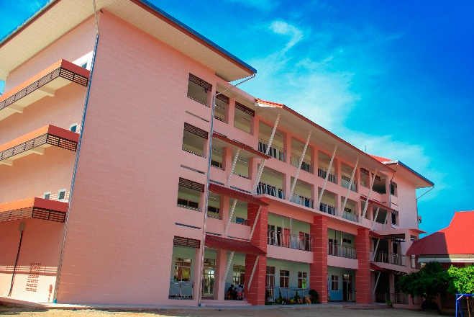

**3. แผนที่ตั้งของสถานศึกษา**

**เริ่มต้นจากวงเวียนสุรินทร์ (วงเวียนหอนาฬิกา) ถนนภูเก็ต**

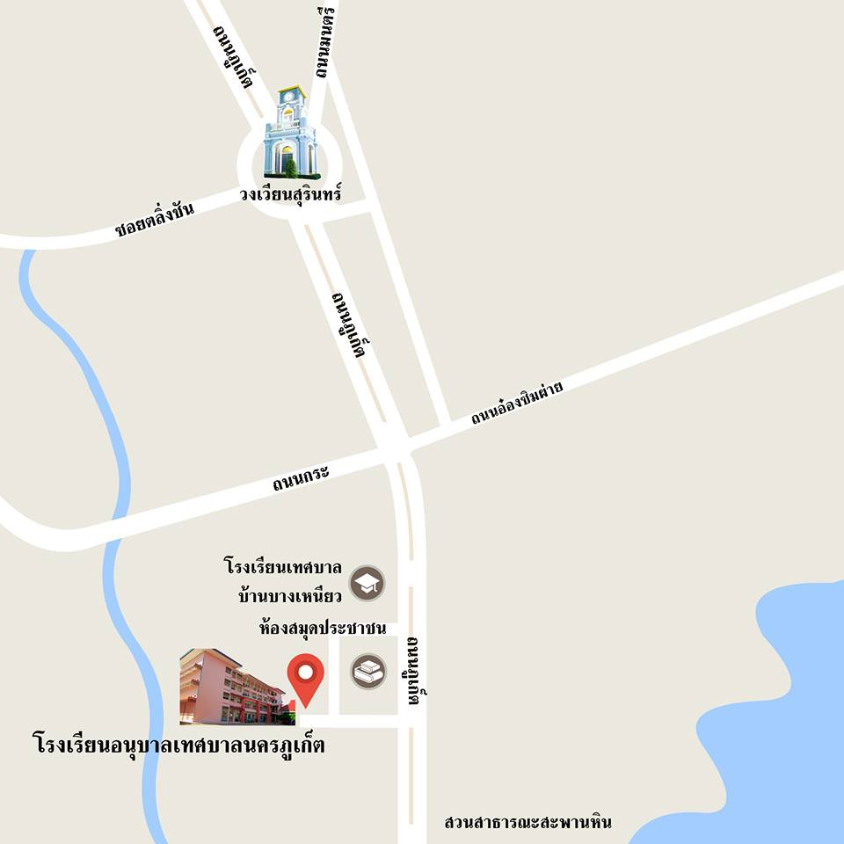

**3.1 สภาพบริบทของโรงเรียน**

ทิศเหนือ ติดบ้านพักข้าราชการสำนักงานศุลกากร จังหวัดภูเก็ต

ทิศตะวันออก ห้องสมุดประชาชน เทศบาลนครภูเก็ต

และศูนย์พัฒนาเด็กเล็กเทศบาลนครภูเก็ต 1

ทิศตะวันตก ติดชุมชนซอยต้นโพธิ์

ทิศใต้ ติดชุมชนซอยต้นโพธิ์

**3.2** **แผนผังภายในสถานศึกษา**

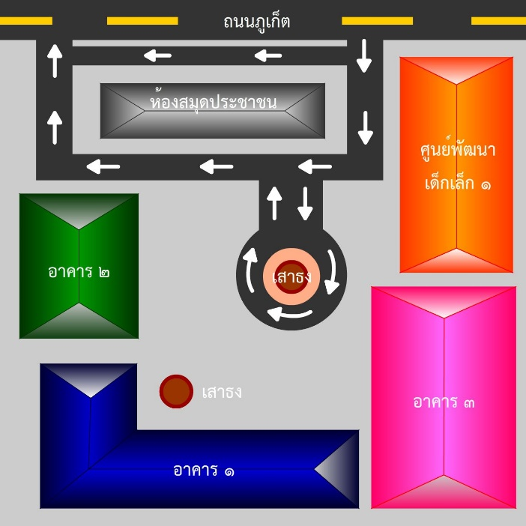

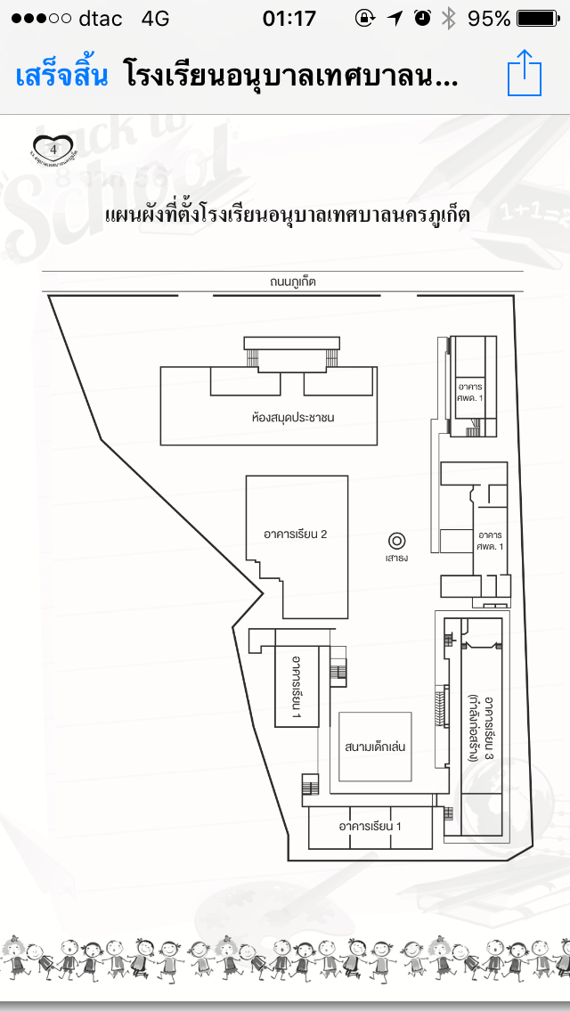

**4. การบริหารจัดการสถานศึกษา**

**4.1 รายนามผู้บริหารโรงเรียนอนุบาลเทศบาลนครภูเก็ต จากอดีต – ปัจจุบัน**

|  |  |  |  |  |
| --- | --- | --- | --- | --- |
| ที่ | ภาพประกอบ | รายนาม | ตำแหน่ง | ระยะเวลาดำรงตำแหน่ง |
| 1 | à¹à¸£à¸à¹à¸£à¸µà¸¢à¸à¹à¸à¸¨à¸à¸²à¸¥à¸à¸¥à¸¹à¸à¸à¸±à¸à¸à¸² à¹à¸à¸à¸£à¸°à¸­à¸¸à¸à¸à¸±à¸¡à¸ à¹à¸¯ | นายวินัย สุริยปราการ | ผู้อำนวยการโรงเรียนเทศบาลบ้านบางเหนียว รักษาการในตำแหน่ง ผู้อำนวยการโรงเรียนอนุบาลเทศบาลนครภูเก็ต | 12 พ.ค. 2551 –  24 ม.ค. 2554 |
| 2 | à¸à¸¥à¸à¸²à¸£à¸à¹à¸à¸«à¸²à¸£à¸¹à¸à¸ à¸²à¸à¸ªà¸³à¸«à¸£à¸±à¸ à¸à¸²à¸à¸§à¸´à¸ªà¸² à¸à¸£à¸±à¸¥à¸à¸§à¸à¸°à¹à¸à¸ | นางวิสา จรัลชวนะเพท | ผู้อำนวยการโรงเรียนอนุบาลเทศบาลนครภูเก็ต | ๒๕ ม.ค. ๒๕๕๔ –  ๘ ม.ค. ๒๕๕๕ |
| 3 | à¸à¸¥à¸à¸²à¸£à¸à¹à¸à¸«à¸²à¸£à¸¹à¸à¸ à¸²à¸à¸ªà¸³à¸«à¸£à¸±à¸ à¸à¸²à¸à¸§à¸´à¸ªà¸² à¸à¸£à¸±à¸¥à¸à¸§à¸à¸°à¹à¸à¸ | นางวิสา จรัลชวนะเพท | ผู้อำนวยการโรงเรียนเทศบาล บ้านบางเหนียว รักษาการ ในตำแหน่ง ผู้อำนวยการโรงเรียนอนุบาลเทศบาลนครภูเก็ต | ๑ ต.ค. ๒๕๕๔ – ๘ ม.ค. ๒๕๕๕ |
| 4 | นางธนวรรณ  อารีย์พงศ์ | นางธนวรรณ อารีย์พงศ์ | ผู้อำนวยการโรงเรียนอนุบาลเทศบาลนครภูเก็ต | ๙ ม.ค. ๒๕๕๕ -  28 ต.ค. 2561 |
| 5 | I:\05 พัฒนาเว็บไซต์\การบริหาร\ภัททิรา2.jpg | นางภัททิรา สุวรรณรัฐภูมิ | ผู้อำนวยการโรงเรียนอนุบาลเทศบาลนครภูเก็ต | 29 ต.ค. 2561 –  ปัจจุบัน |

**4.2 ข้อมูลผู้บริหารสถานศึกษา**

๑) ผู้อำนวยการสถานศึกษา นางภัททิรา สุวรรณรัฐภูมิ

วิทยฐานะผู้บริหารสถานศึกษา ผู้อำนวยการชำนาญการพิเศษ

วุฒิการศึกษาสูงสุด ศึกษาศาสตรมหาบัณฑิต สาขา บริหารการศึกษา

โทรศัพท์ 089-873-5394 e-mail : pupattira@gmail.com

ดำรงตำแหน่งที่โรงเรียนนี้ตั้งแต่ 29 เดือน ตุลาคม พ.ศ. ๒๕61 จนถึงปัจจุบัน

๒) รองผู้อำนวยการสถานศึกษา นางสาวปาล์มวรรณ อินจันทร์

วิทยฐานะผู้บริหารสถานศึกษา รองผู้อำนวยการชำนาญการ

วุฒิการศึกษาสูงสุด ครุศาสตรมหาบัณฑิต สาขา บริหารการศึกษา

โทรศัพท์ ๐๘๑ – ๕๓๘๐๗๕๙ e-mail : pp_in@hotmail.com

ดำรงตำแหน่งที่โรงเรียนนี้ตั้งแต่ ๙ เดือน มกราคม พ.ศ. ๒๕๕๕ จนถึงปัจจุบัน

**4.3 โครงสร้างการบริหารงาน**

การจัดองค์การ (Organizing) เป็นหัวใจสำคัญของการบริหารสถานศึกษา เป็นการกำหนดโครงสร้างของหน้าที่ งานหรือกิจกรรม เพื่อให้การปฏิบัติงานเป็นไปและบรรลุตามวัตถุประสงค์ของภารกิจการจัดการศึกษา และเพื่อให้การดำเนินภารกิจเป็นไปอย่างมีประสิทธิภาพ สนองนโยบายของชาติ ของท้องถิ่น วัตถุประสงค์ของหลักสูตรการจัดการศึกษาในระดับปฐมวัย บรรลุผลตามมาตรฐานของระบบการประกันคุณภาพการศึกษา และเพื่อให้การบริหารสถานศึกษาเป็นไปตามระเบียบที่เกี่ยวข้อง เป็นระบบและบังเกิดผลดีแก่นักเรียนและสถานศึกษา เกิดประสิทธิภาพประสิทธิผลสูงสุดต่อทางราชการ จำเป็นต้องกระจายอำนาจ การบริหารและมอบหมายงานให้บุคลากรได้ร่วมรับผิดชอบงาน เป็นการระดมสมองและพลังความสามัคคี ในการปฏิบัติงาน ตามโครงสร้างการบริหารงานสถานศึกษาที่กำหนดงานในสถานศึกษาเป็น ๔ งาน อาศัยอำนาจบังคับบัญชาและอำนาจหน้าที่ตามความในมาตรา ๒๗ แห่งพระราชบัญญัติระเบียบข้าราชการครูและบุคลากรทางการศึกษา พ.ศ. ๒๕๔๗ โรงเรียนอนุบาลเทศบาลนครภูเก็ต ได้กำหนดการบริหารงานบุคคลตามระบบสายบังคับบัญชา ในรูปแบบของคณะกรรมการ โดยแยกการบริหารงานออกเป็น ๔ ฝ่าย ได้แก่

๑. ฝ่ายบริหารงานวิชาการ ประกอบด้วย งานพัฒนาหลักสูตรสถานศึกษา, งานพัฒนากระบวนการจัดการเรียนรู้, งานทะเบียน/วัดผลและประเมินผล, งานวิจัยพัฒนาคุณภาพการศึกษา, งานนิเทศการศึกษา, งานบริหารสื่อเทคโนโลยี แหล่งเรียนรู้และนวัตกรรมทางการศึกษา, งานประกันคุณภาพ ทางการศึกษา

๒. ฝ่ายบริหารงานบุคลากร ประกอบด้วย งานวางแผนและการสรรหาอัตรากำลัง, งานพัฒนาและเสริมสร้างประสิทธิภาพบุคลากร, การประเมินผลและการพิจารณาความดีความชอบ, การเสริมสร้างขวัญ กำลังใจ และสวัสดิการครู, งานทะเบียนประวัติและเครื่องราชอิสริยาภรณ์

๓. ฝ่ายบริหารงานทั่วไป ประกอบด้วย งานอนามัย, งานปกครองนักเรียนและระเบียบวินัย, งานกีฬาและนันทนาการ, งานโภชนาการและอาหารกลางวัน, งานอาคารสถานที่และสิ่งแวดล้อม, งานสัมพันธ์ชุมชน

๔. ฝ่ายบริหารงานแผนงานและงบประมาณ ประกอบด้วย งานธุรการ, งานบริหารข้อมูลสารสนเทศ, งานแผนงานและงบประมาณ, งานการเงินและบัญชี, งานพัสดุและทรัพย์สิน

และมีภาระงานที่ต้องรับผิดชอบตามโครงสร้างการบริหารงาน ดังนี้

**โครงสร้างการบริหารงานของโรงเรียนอนุบาลเทศบาลนครภูเก็ต**

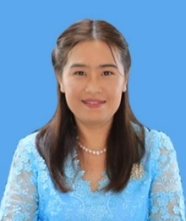

นางภัททิรา สุวรรณรัฐภูมิ

ผู้อำนวยการสถานศึกษา

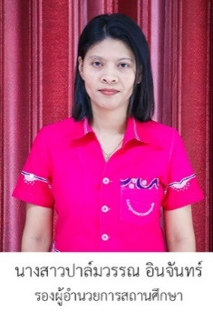

นางสาวปาล์มวรรณ อินจันทร์

รองผู้อำนวยการสถานศึกษา

|  |  |  |  |
| --- | --- | --- | --- |
| **I:\05 พัฒนาเว็บไซต์\การบริหาร\2-2ชฎาพร.jpg**  นางชฎาพร ทวิสุวรรณ  หน.ฝ่ายบริหารวิชาการ | **I:\05 พัฒนาเว็บไซต์\การบริหาร\1-1จรรจุรีย์-2.jpg**  นางจรรจุรีย์ คล้ายเถาว์  หน.ฝ่ายบริหารทั่วไป | **I:\05 พัฒนาเว็บไซต์\การบริหาร\1-5คันธารัตน์.jpg**  นางคันธารัตน์ ช่วยเมือง  หน.ฝ่ายบริหารบุคลากร | **I:\05 พัฒนาเว็บไซต์\การบริหาร\1-8พวงศรี.jpg**  นางพวงศรี แซ่ตัน  หน.ฝ่ายบริหารบุคลากร |
|  |  |  |  |
|  |  |  |  |
| นางสาวนิภาพร ในรัมย์  หัวหน้าสายชั้นอนุบาล ๒ | นางสาวแววเดือน ชัยวิเศษ  หัวหน้าสายชั้นอนุบาล ๓ | นางสาวรุ้งทิพย์ ชัยฤทธิพงศ์  เลขานุการ/งานวิชาการ | นายพีระพล ศรีธรรม  เลขานุการ/งานบริหารทั่วไป |
|  |  |  |  |

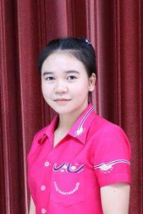 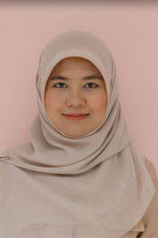 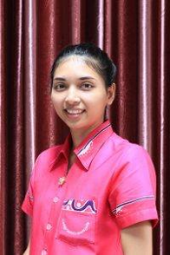

นางสาววรกานต์ แซ่ตัน นางสาวปัทมา ปาเนาะ นางสาวกิติยา คงใหม่

เลขานุการ/งานบุคลากร เลขานุการ/แผนงานและงบประมาณ เลขานุการ

**โครงสร้างการบริหารงานโรงเรียนอนุบาลเทศบาลนครภูเก็ต ประจำปีการศึกษา 2563**

**คณะกรรมการสถานศึกษาขั้นพื้นฐาน**

**คณะกรรมการชมรมผู้ปกครองนักเรียน**

**ผู้อำนวยการสถานศึกษา**

**นางภัททิรา สุวรรณรัฐภูมิ**

**รองผู้อำนวยการสถานศึกษา**

**นางสาวปาล์มวรรณ อินจันทร์**

**หัวหน้าฝ่ายบริหารงานทั่วไป**

**นางจรรจุรีย์ คล้ายเถาว์**

**หัวหน้าฝ่ายบริหารงานบุคลากร**

**นางพวงศรี แซ่ตัน**

**หัวหน้าฝ่ายบริหารงานวิชาการ**

**นางชฎาพร ทวิสุวรรณ**

**หัวหน้าฝ่ายบริหารแผนงานและงบประมาณ**

**นางสาวคันธารัตน์ ช่วยเมือง**

- งานวางแผนและการสรรหาอัตรากำลัง

- งานพัฒนาและเสริมสร้างประสิทธิภาพ

บุคลากร

- งานประเมินผลและการพิจารณาความ

ดีความชอบ

- งานเสริมสร้างขวัญกำลังใจและ

สวัสดิการครู

- งานทะเบียนประวัติและเครื่องราช

อิสริยาภรณ์

- งานแผนงานและงบประมาณ

- งานการเงินและบัญชี

- งานพัสดุและทรัพย์สิน

- งานบริหารข้อมูลสารสนเทศ

- งานธุรการ

- งานอนามัย

- งานปกครองนักเรียนและระเบียบวินัย

- งานกีฬาและนันทนาการ

- งานโภชนาการและอาหารกลางวัน

- งานอาคารสถานที่และสิ่งแวดล้อม

- งานสัมพันธ์ชุมชน

- งานพัฒนาหลักสูตรสถานศึกษา

- งานพัฒนากระบวนการจัดการเรียนรู้

- งานทะเบียน/วัดผลและประเมินผล

- งานวิจัยและนวัตกรรมทางการศึกษา

- งานนิเทศการศึกษา

- งานบริหารสื่อเทคโนโลยี แหล่งเรียนรู้

- งานประกันคุณภาพทางการศึกษา

**โครงสร้างการบริหารงานบุคลากร (ภาพรวม) โรงเรียนอนุบาลเทศบาลนครภูเก็ต ปีการศึกษา ๒๕๖๓**

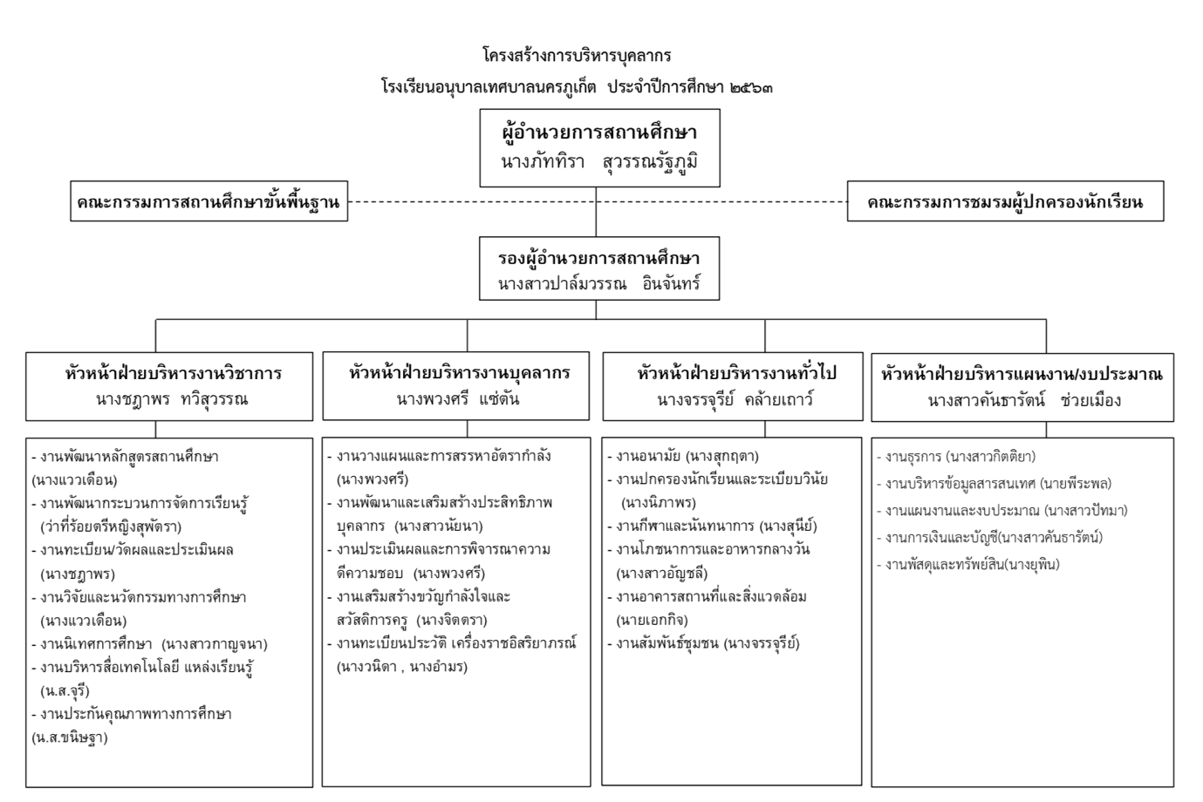

**โครงสร้างการบริหารงานฝ่ายบริหารงานวิชาการ ปีการศึกษา ๒๕๖๓**

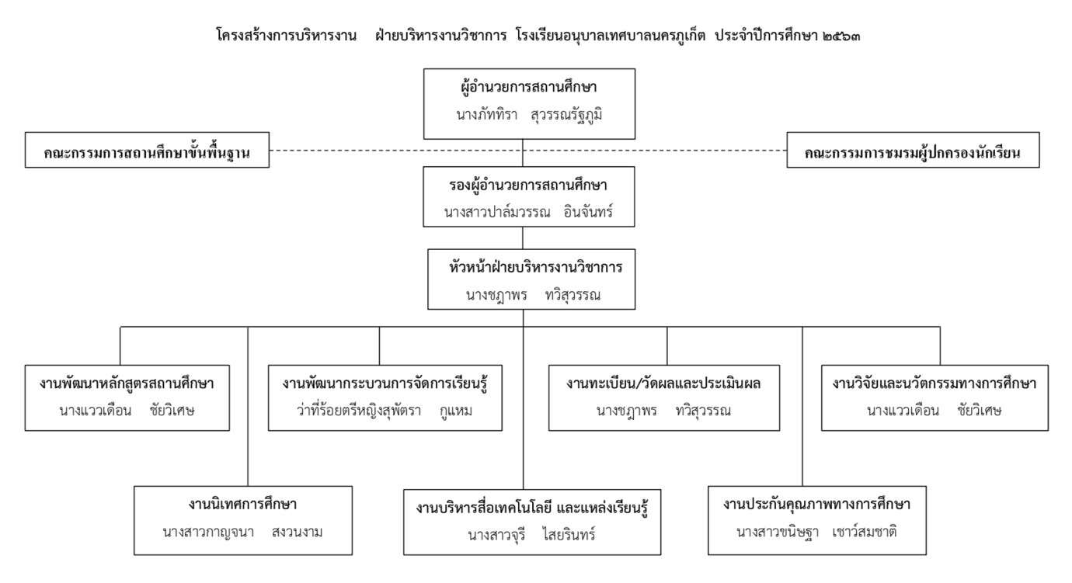

**โครงสร้างการบริหารงานฝ่ายบริหารงานบุลากร ปีการศึกษา ๒๕๖๓**

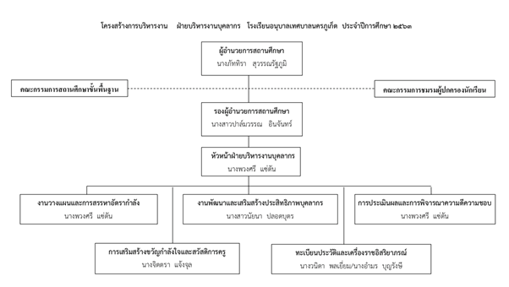

**โครงสร้างการบริหารงานฝ่ายบริหารงานทั่วไป ปีการศึกษา ๒๕๖๓**

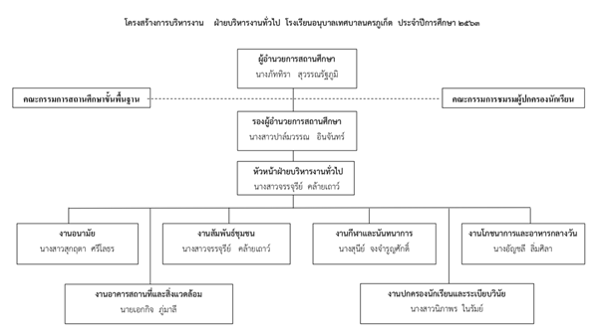

**โครงสร้างการบริหารงานฝ่ายบริหารแผนงานและงบประมาณ ปีการศึกษา ๒๕๖๓**

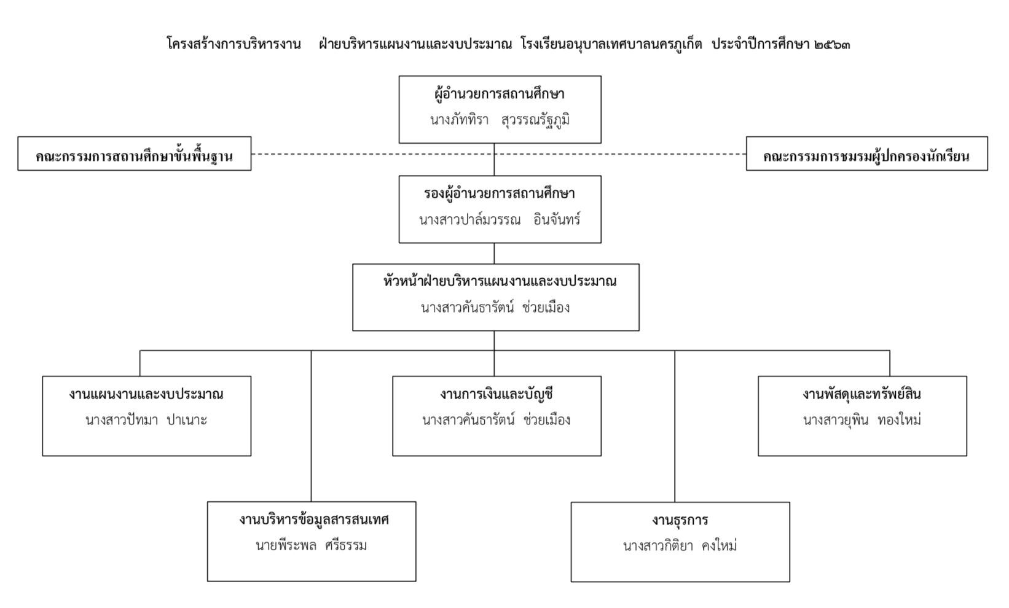

**4.4 ยุทธศาสตร์และกลยุทธ์**

ในปีการศึกษา พ.ศ. ๒๕๖3 โรงเรียนอนุบาลเทศบาลนครภูเก็ต ในสังกัดสำนักการศึกษา เทศบาลนครภูเก็ต มียุทธศาสตร์และกลยุทธ์ในการจัดการศึกษาของโรงเรียนอนุบาลเทศบาลนครภูเก็ต เพื่อขับเคลื่อนนำวิสัยทัศน์ไปสู่การปฏิบัติเพื่อให้บรรลุตามเป้าหมายที่กำหนด ดังนี้

|  |  |  |
| --- | --- | --- |
| ยุทธศาสตร์ | กลยุทธ์ | หน่วยงานที่รับผิดชอบ |
| ๑. พัฒนาคุณภาพผู้เรียน | 1.1 ผู้เรียนมีพัฒนาการสมวัย | - ฝ่ายบริหารวิชาการ |
| 1.2 สืบสานความเป็นไทยใส่ใจสิ่งแวดล้อม | - ฝ่ายบริหารทั่วไป |
| 1.3 เด็กดี มีคุณธรรม น้อมนำเศรษฐกิจพอเพียง | - ฝ่ายบริหารทั่วไป |
| 1.4 ส่งเสริมความสามารถพิเศษตามศักยภาพของผู้เรียน | - ฝ่ายบริหารทั่วไป |
| 1.5 สุขภาพดีชีวีมีสุข | - ฝ่ายบริหารทั่วไป |
| ๒. พัฒนาครูให้เป็นครูมืออาชีพ | 2.1 พัฒนาการจัดประสบการณ์การเรียนรู้ | - ฝ่ายบริหารบุคลากร |
| 2.2 สร้างวิสัยทัศน์ครู | - ฝ่ายบริหารบุคลากร |
| ๓. พัฒนาระบบบริหารจัดการ  ให้มีประสิทธิภาพ | 3.1 พัฒนาระบบประกันคุณภาพ | - ฝ่ายบริหารวิชาการ |
| 3.2 พัฒนาหลักสูตรสถานศึกษาและหลักสูตรท้องถิ่น | - ฝ่ายบริหารวิชาการ |
| 3.3 พัฒนาระบบบริหารจัดการเพื่อมุ่งสู่คุณภาพ | - ฝ่ายบริหารงบประมาณ |
| 3.4 พัฒนาสื่อและเทคโนโลยีเพื่อการศึกษา | - ฝ่ายบริหารงบประมาณ |
| ๔. พัฒนาอาคารสถานที่และสภาพแวดล้อมให้เอื้อต่อการเรียนรู้ | 4.1 พัฒนาอาคารสถานที่ | - ฝ่ายบริหารงบประมาณ |
| 4.2 พัฒนาสภาพแวดล้อมและภูมิทัศน์  ให้เอื้อต่อการเรียนรู้ | - ฝ่ายบริหารงบประมาณ |
| ๕. พัฒนาเครือข่ายเข็มแข็ง | 5.1 ส่งเสริมการมีส่วนร่วมระหว่างโรงเรียนกับชุมชน | - ฝ่ายบริหารทั่วไป |
| 5.2 ประชาสัมพันธ์ข่าวสารสู่ชุมชน | - ฝ่ายบริหารทั่วไป |

**5. เป้าหมายการพัฒนาโรงเรียนอนุบาลเทศบาลนครภูเก็ต**

โรงเรียนอนุบาลเทศบาลนครภูเก็ต จัดการศึกษาในระดับปฐมวัย มุ่งเน้นการพัฒนาคุณภาพของเด็ก ให้มีพัฒนาการทั้ง ๔ ด้าน คือ ด้านร่างกาย อารมณ์-จิตใจ สังคมและสติปัญญา ให้เหมาะสมตามวัยอย่างสมดุลรอบด้าน เพื่อให้เด็กได้รับการพัฒนาอย่างเต็มศักยภาพตามวัย ภายใต้การอบรมเลี้ยงดูด้วยการส่งเสริมกระบวนการจัดประสบการณ์การเรียนรู้ ที่สนองต่อธรรมชาติและพัฒนาการของเด็กแต่ละคน ให้ความสำคัญกับการพัฒนาเด็กโดยองค์รวม ผ่านกระบวนการเล่นที่มีเป้าหมายให้เด็กเรียนรู้อย่างมีความสุข โดยประสานความร่วมมือระหว่างโรงเรียน ผู้ปกครอง ชุมชนและทุกฝ่ายที่เกี่ยวข้องกับการพัฒนาเด็ก โดยมีจุดมุ่งหมาย ในการพัฒนานักเรียนให้เป็นคนดี คนเก่ง และมีคุณธรรมจริยธรรม ตามมาตรฐานการศึกษาชาติ ที่มุ่งเน้นผลลัพธ์ที่พึงประสงค์ของการศึกษาในระดับปฐมวัย คือ “มีพัฒนาการรอบด้านและสมดุล สนใจเรียนรู้ และกำกับตัวเองให้ทำสิ่งต่าง ๆ ที่เหมาะสมตามช่วงวัยได้สำเร็จ” บนพื้นฐานค่านิยมร่วมและคุณธรรม ที่ต้องให้เด็กได้เรียนรู้และปฏิบัติได้ เช่น มีระเบียบวินัย มีความขยัน อดทน อดกลั้น แสดงออกทางอารมณ์ ได้อย่างเหมาะสม มีเหตุผล มีความรับผิดชอบ มีความรอบรู้ในเรื่องราวที่เกี่ยวข้องกับตนเอง มีความสามัคคี รู้หน้าที่ มีความเป็นผู้นำผู้ตาม และความเป็นประชาธิปไตย แสดงออกได้อย่างเหมาะสมตามวัย รวมทั้ง มีคุณลักษณะเด่นชัดตามวิสัยทัศน์ของโรงเรียน คือ “โรงเรียนอนุบาลเทศบาลนครภูเก็ต พัฒนาผู้เรียน ให้มีคุณภาพ สื่อสารสองภาษา มีทักษะกระบวนการทางวิทยาศาสตร์และก้าวทันเทคโนโลยี น้อมนำ หลักปรัชญาเศรษฐกิจพอเพียงสู่ความเป็นเลิศด้านการบริหารจัดการ” โดยโรงเรียนมุ่งเน้น การจัดประสบการณ์การเรียนรู้และกิจกรรมที่สอดคล้องกับการทำงานของสมอง การพัฒนาทักษะ EF, กระตุ้นการเรียนรู้ตามแนวทางของ BBL(Brain–Based Learning), กระบวนการจัดการเรียนการสอน แบบ Active Learning และการจัดประสบการณ์การเรียนรู้แบบโครงงาน Project Approach เพื่อเตรียมความพร้อมให้กับนักเรียน

**5.1 วิสัยทัศน์**

" โรงเรียนอนุบาลเทศบาลนครภูเก็ต พัฒนาผู้เรียนให้มีคุณภาพ สื่อสารสองภาษา มีทักษะกระบวนการทางวิทยาศาสตร์และก้าวทันเทคโนโลยี น้อมนำหลักปรัชญาของเศรษฐกิจพอเพียง สู่ความเป็นเลิศด้านการบริหารจัดการ "

**5.2 อัตลักษณ์**

“ สุขภาพดี ร่าเริงแจ่มใส มั่นใจในตนเอง ”

**5.3 เอกลักษณ์**

“ สะอาดตา น่าดู น่าอยู่ น่าเรียน ”

**5.4 ปรัชญา**

“ พัฒนาความพร้อม เสริมสร้างคุณธรรม ”

**5.5 พันธกิจ**

๑. จัดประสบการณ์ ส่งเสริมและพัฒนาผู้เรียน ให้มีทักษะชีวิตเหมาะสมกับวัย

๒. สรรหาและพัฒนาครู บุคลากรทางการศึกษาให้เพียงพอตรงตามมาตรฐานตำแหน่งวิชาชีพ

๓. ประสาน สร้าง และยกระดับการมีส่วนร่วมทางการศึกษาอย่างต่อเนื่อง ยั่งยืน มั่นคง

๔.จัดหาและพัฒนาปัจจัย เทคโนโลยี ทรัพยากรทางการศึกษา ให้เพียงพอมีคุณภาพ ได้มาตรฐาน

๕. บริหารจัดการศึกษาได้มาตรฐานสอดคล้องกับนโยบายของรัฐ

๖. น้อมนำแนวทางหลักปรัชญาของเศรษฐกิจพอเพียงมาประยุกต์ใช้ในการเรียนการสอน

**5.6 จุดมุ่งหมายเพื่อการพัฒนา**

โรงเรียนอนุบาลเทศบาลนครภูเก็ตจัดการศึกษา ระดับก่อนประถมศึกษา สำหรับเด็กอายุ ๕–๖ ปี โดยมุ่งพัฒนาผู้เรียนให้เป็นมนุษย์ที่สมบูรณ์ มีพัฒนาการด้านร่างกาย อารมณ์จิตใจ สังคม และสติปัญญา ที่เหมาะสมกับวัย ความสามารถและความแตกต่างระหว่างบุคคล จึงกำหนดจุดมุ่งหมาย เพื่อการพัฒนา ดังนี้

๑. นักเรียนมีคุณภาพตามมาตรฐานปฐมวัย

๒. ครูมีความรู้ ความสามารถในการจัดประสบการณ์การเรียนรู้ มีคุณธรรม จริยธรรม มีความเป็นประชาธิปไตย และเป็นครูมืออาชีพ

๓. สถานศึกษามีระบบบริหารจัดการโดยใช้โรงเรียนเป็นฐานได้อย่างมีประสิทธิภาพ

๔. สถานศึกษามีระบบการประกันคุณภาพที่ได้มาตรฐานเพื่อเตรียมความพร้อมรับการประเมิน

๕. สถานศึกษามีวัสดุ อุปกรณ์ และสื่อการเรียนการสอนเพียงพอ

๖. สถานศึกษามีอาคารสถานที่ ภูมิทัศน์ และสภาพแวดล้อมที่ดี

๗. ชุมชนเข้ามามีส่วนร่วมในการจัดการศึกษา

**5.7 คุณลักษณะอันพึงประสงค์ของนักเรียน**

คุณลักษณะที่พึงประสงค์ของนักเรียน โรงเรียนอนุบาลเทศบาลนครภูเก็ต ดังนี้

1. มีสุขภาวะสมวัย รักการออกกำลังกาย
2. มีระเบียบวินัย มีความรับผิดชอบ มีความซื่อสัตย์ต่อตนเอง และผู้อื่น
3. ร่าเริงแจ่มใส มั่นใจในตนเอง กล้าพูด กล้าคิด และกล้าซักถาม
4. มีจิตสาธารณะ และรักท้องถิ่น
5. มีทักษะกระบวนการทางวิทยาศาสตร์
6. มีทักษะในการสื่อสาร ภาษาที่สอง
7. มีทักษะในการใช้เทคโนโลยีตามศักยภาพ

**5.8 แนวทางการพัฒนาสถานศึกษา**

โรงเรียนอนุบาลเทศบาลนครภูเก็ต ได้พยายามศึกษาวิธีการสอนและทฤษฎีใหม่ๆ ต่างๆ เกี่ยวกับพัฒนาการเด็ก การทำงานของสมอง วิธีการเรียนรู้ และการจัดการเรียนการสอนให้เด็กในวัย 4 - 6 ปี อย่างสม่ำเสมอตลอดเวลา โรงเรียนนำผลของการศึกษามาปรับใช้กับเด็กๆ ของโรงเรียนอย่างเหมาะสม กับบริบทของความเป็นไทย และเหมาะสมกับเด็กแต่ละคน โดยมีความพยายามอย่างยิ่งที่จะดำเนินการ จัดการเรียนการสอนให้เด็กๆ ทุกคนเรียนรู้อย่างสนุกสนาน ได้ลงมือกระทำ ได้รับประสบการณ์ตรง ได้ใช้ประสาทสัมผัสทั้ง 5 อย่างเหมาะสม นักเรียนจะได้ตระหนักเสมอว่าการเรียนรู้ การศึกษาหาข้อมูล ความรู้ประสบการณ์ต่างๆ นั้น ไม่ได้มีจำกัดเฉพาะที่โรงเรียนเท่านั้น แต่เด็กๆ ยังสามารถศึกษาหาความรู้ความเข้าใจได้จากชุมชน จากหนังสือ อินเตอร์เน็ต จากบุคคลต่างๆ ที่บ้าน และในชุมชน ดังนั้น การเรียนรู้จึงเกิดขึ้น ได้ทุกวัน ทุกที่ ทุกเวลา และเกิดขึ้นได้ตลอดชีวิต

โรงเรียนอนุบาลเทศบาลนครภูเก็ต มีความมุ่งมั่นที่จะพัฒนาโรงเรียนสู่การเป็น “Boutique School” กล่าวคือ เป็นโรงเรียนขนาดเล็กที่ให้ความรัก ความอบอุ่น และการดูแลที่ทั่วถึงเป็นกันเอง แก่นักเรียน และผู้ปกครอง เป็นโรงเรียนที่มีการบริการที่ดีมีประสิทธิภาพ และมีการจัดการเรียนการสอน ที่มีคุณภาพโดดเด่น เป็นที่ยอมรับของผู้ปกครอง และชุมชน ครู และบุคลากรจะพัฒนาตนเองอย่างไม่หยุดยั้งเพื่อประโยชน์แก่นักเรียนของโรงเรียนอนุบาลเทศบาลนครภูเก็ต ผู้ปกครองและชุมชนจะได้รับข่าวสารข้อมูลเกี่ยวกับการพัฒนาเด็กนักเรียนอย่างต่อเนื่อง นักเรียนได้รับผลประโยชน์โดยตรงจากการพัฒนา และมีความรู้สึกอยากมาโรงเรียน และโรงเรียนอนุบาลเทศบาลนครภูเก็ตเปรียบเสมือนบ้านหลังที่สองของเด็ก

นักเรียนโรงเรียนอนุบาลเทศบาลนครภูเก็ต จะได้รับการพัฒนาให้มีความมั่นใจในตนเอง กล้าแสดงออก กล้าถาม กล้าพูด สามารถบอกความรู้สึกและความคิดเห็นของตนเอง สามารถเล่าเรื่องต่างๆ ได้อย่างมีเหตุมีผล นักเรียนจะได้รับการพัฒนาทุกๆ ด้านควบคู่กันไปอย่างบูรณาการ ทั้งด้านร่างกาย อารมณ์ จิตใจและมีความรับผิดชอบต่อตนเอง ครอบครัว ชุมชน สังคม สิ่งแวดล้อม และประเทศชาติตามวัย นักเรียนจะเรียนรู้อย่างสนใจ สนุกสนาน ต้องการเรียนรู้ เพราะสิ่งที่เรียนรู้นั้นมีความหมายต่อชีวิตประจำวันของเด็ก เป็นสิ่งใกล้ตัว และเด็กต้องการเรียนรู้

นักเรียน จะได้เรียนรู้พื้นฐานทักษะทางวิชาการต่างๆ ทั้งคณิตศาสตร์ ภาษาไทย สังคมศึกษา ภูมิศาสตร์ ประวัติศาสตร์ สุขศึกษา วิทยาศาสตร์ อย่างบูรณาการ โดยมุ่งเน้นให้เรียนรู้จากประสบการณ์ตรง โดยใช้ประสาทสัมผัสทั้งห้าอย่างเหมาะสม และการเรียนรู้นั้นเด็กๆ รู้สึกว่าได้ค้นพบ เรียนรู้ด้วยตนเอง อย่างสนุกสนาน การเรียนรู้ของเด็กจะเป็นไปตามความพร้อมของเด็ก แต่ละคนอย่างเหมาะสม นอกจากนั้นเด็กๆ จะมีโอกาสได้เรียนรู้ภาษาอังกฤษอย่างสนุกสนาน และเห็นประโยชน์ของการเรียนรู้ภาษาอังกฤษ ซึ่งการเรียนการสอนภาษาอังกฤษจะเน้นทักษะ การฟัง ความเข้าใจ การกล้าพูด และกล้าแสดงออกเด็กๆ เรียนรู้สิ่งที่เด็กๆ สนใจโดยใช้ภาษาอังกฤษเป็นสื่ออย่างสนุกสนาน

นักเรียนโรงเรียนอนุบาลเทศบาลนครภูเก็ต จะได้รับการส่งเสริมทักษะการคิดอย่างเป็นรูปธรรม โดยเฉพาะการคิดสร้างสรรค์ เด็กๆ จะได้ใช้สื่ออย่างหลากหลาย และได้รับการส่งเสริมให้มีเสรีภาพ ในการเลือกใช้สื่อต่างๆ ตามต้องการ โรงเรียนจะฟูมฟักความช่างสงสัย ช่างซักถาม และต้องการหาคำตอบ ของเด็กๆ ไว้ และขยายขอบเขตให้เด็กคิดสร้างสรรค์ และหาคำตอบด้วยตนเองได้อย่างประสบความสำเร็จ และทำให้เด็กมีความพอใจและภูมิใจในตนเองมากขึ้น โรงเรียนส่งเสริมให้เด็กๆ มีกิจกรรมในการสำรวจ ทดลอง ทดสอบ ลองผิดลองถูกด้วยตนเอง โดยมีครูคอยดูแล เอาใจใส่ ใช้คำถามกระตุ้นให้คิดอยู่เสมอ โรงเรียนส่งเสริมให้เด็กได้คิดวางแผน และดำเนินการตามแผน เพื่อส่งเสริมการคิดอย่างเป็นระบบ

นักเรียนโรงเรียนอนุบาลเทศบาลนครภูเก็ต มีความสามารถในการเรียนรู้ได้ด้วยตนเอง และทำงานร่วมกับผู้อื่นได้ตามวัยอย่างเหมาะสม มีการประเมินผลการเรียนรู้ของนักเรียนอย่างต่อเนื่องตลอดเวลา และจะดำเนินการประเมินโดยใช้วิธีการที่หลากหลาย การพัฒนาเด็กนั้นครูจะพัฒนาเด็กตามช่วงความพร้อมของเด็กแต่ละคนอย่างเหมาะสม กิจกรรมที่จัดให้เด็กเรียนรู้มีความหลากหลาย และเหมาะสมกับความถนัดของเด็กแต่ละคนที่แตกต่างกัน โรงเรียนไม่สนับสนุนการแข่งขันในหมู่นักเรียนด้วยกัน แต่สนับสนุนให้เด็กตั้งเป้าหมายของตนเอง และช่วยส่งเสริมให้เด็กบรรลุตามเป้าหมายนั้นๆ อย่างเป็นรูปธรรม เด็กนักเรียน จะได้รับการปลูกฝัง ให้เห็นคุณค่าของความเป็นไทย และปฏิบัติตนตามขนบธรรมเนียมประเพณีไทยที่ดี และในขณะเดียวกัน โรงเรียนจะปลูกฝังให้เด็กยอมรับและเคารพในสิทธิที่จะมีความแตกต่างของผู้อื่น ไม่ว่าจะแตกต่างทางลักษณะ คำพูด ภาษา วัฒนธรรม ความเชื่อ ความชอบ ความต้องการ ศาสนา การแต่งกาย ฯลฯ

โรงเรียนอนุบาลเทศบาลนครภูเก็ต ให้ความสำคัญต่อการร่วมแรงร่วมใจพัฒนานักเรียนของโรงเรียนครู ผู้บริหาร บุคลากร ผู้ปกครอง นักเรียน และชุมชน โดยโรงเรียนจะเผยแพร่ ให้ข่าวสารข้อมูลเกี่ยวกับ การเรียนการสอนของโรงเรียน และเปิดโอกาสให้ทุกฝ่ายได้มีส่วนร่วมในการจัดการศึกษาให้แก่เด็ก อย่างเหมาะสม และเป็นไปตามวิสัยทัศน์ ภารกิจ และวัตถุประสงค์ของโรงเรียน

ครูและบุคลากรของโรงเรียนอนุบาลเทศบาลนครภูเก็ต ได้รับการพัฒนาส่งเสริมอย่างต่อเนื่อง ให้เป็นผู้มีความรู้และเชี่ยวชาญด้านการจัดการเรียนการสอนนักเรียนระดับอนุบาล ครูและบุคลากร ของโรงเรียนอนุบาลเทศบาลนครภูเก็ตมีความภาคภูมิใจที่ได้มีส่วนร่วมพัฒนานักเรียน และได้รับการตอบแทนความอุตสาหะและความตั้งใจจริง อย่างเป็นที่พอใจ ทั้งด้านจิตใจ ค่าครองชีพ และสวัสดิการ เพื่อส่งเสริมให้ครูและพนักงานของโรงเรียนได้พัฒนาตนเองต่อไปเรื่อยๆ อย่างไม่หยุดยั้ง โรงเรียนจะสร้างทีมงานที่มีคุณภาพ เพื่อพัฒนาคุณภาพของโรงเรียนให้เป็นไปตามวิสัยทัศน์ของโรงเรียน

**6. ข้อมูลพื้นฐานเทศบาลนครภูเก็ต**

**6.1 ข้อมูลทั่วไป**

เทศบาลนครภูเก็ต เป็นนิติบุคคลตามกฎหมาย เดิมมีฐานะเป็น สุขาภิบาลเมืองภูเก็ต ได้รับการยกฐานะเป็น เทศบาลเมือง โดย พระราชกฤษฎีกา การจัดตั้งเทศบาลเมืองภูเก็ต จังหวัดภูเก็ต พุทธศักราช 2478 เรียกว่า "เทศบาลเมืองภูเก็ต" เมื่อวันที่ 10 ธันวาคม 2478 และได้ เปลี่ยนแปลงฐานะเป็นเทศบาลนครภูเก็ต เมื่อวันที่ 13 กุมภาพันธ์ 2547 มีพื้นที่12 ตารางกิโลเมตร มีพื้นที่รับผิดชอบ 2 ตำบล คือ ตำบลตลาดเหนือ 4 ตารางกิโลเมตร และตำบลตลาดใหญ่ 8 ตารางกิโลเมตร

สำนักงานเทศบาลเมืองภูเก็ต ครั้งแรกตั้งอยู่ที่ สำนักงานสุขาภิบาลเดิม (บริเวณโรงเรียนสตรีภูเก็ตในปัจจุบัน) เมื่อปี พ.ศ. 2483 ย้ายไปอาศัยจวนเทศาภิบาล มณฑลภูเก็ต (บริเวณโรงเรียนพิบูลสวัสดีขณะนี้) เพราะอาคารเดิมชำรุด อยู่จนถึง ปี พ.ศ. 2490 จึงได้ย้ายมาอาศัยโรงเรียนช่างปูน ซึ่งอยู่ติดกับบริเวณสุขาภิบาลเดิมเป็น การชั่วคราว เพราะที่จวนเทศาภิบาลอยู่ห่างไกลชุมชน ประชาชนไม่สะดวกในการติดต่อ กับเทศบาล และในระหว่างนั้น ก็ได้ติดต่อกับ กระทรวงศึกษาธิการ เพื่อแลกเปลี่ยนสถาน ที่สุขาภิบาลเดิม กับที่ดิน ของโรงเรียนสตรีภูเก็ต ครั้นเมื่อการแลกเปลี่ยนที่ดิน เป็นที่ ตกลงกันแล้ว ก็ได้ย้ายสำนักงาน ไปอยู่ที่ โรงเรียนสตรีเดิม (บริเวณโรงเรียนเทศบาลปลูก ปัญญา ในปัจจุบัน) ต่อมาเมื่อปี พ.ศ. 2499 เทศบาลได้สร้างอาคาร สำนักงานใหม่ ที่ถนนภูเก็ต ตามแบบแปลนของ กรมโยธาเทศบาล แต่เนื่องจากกิจการของเทศบาล ขยายเพิ่มขึ้น อาคารที่สร้างตามแบบคับแคบ จึงได้ต่อเติมขยายอาคารออกไปทั้งสองข้าง จนกระทั่งปี พ.ศ. 2523 เทศบาลได้ให้เอกชนเข้าดำเนินโครงการเทศพาณิชย์ โดยกำหนดเงื่อนไขให้ผู้ดำเนินโครงการ ต้องก่อสร้างอาคารสำนักงาน สถานีดับเพลิง บ้านพักปลัดเทศบาล และบ้านพักสมุห์บัญชี ให้เทศบาล จากโครงการดังกล่าวทำให้ เทศบาลมีทรัพย์สินอาคารพาณิชย์ และการจัดเก็บรายได้หรือภาษีทางการคลัง มากขึ้น ทั้งนี้ เพื่อเป็นการเพิ่มพูน และเป็นหลักประกัน ฐานะการคลังของเทศบาลให้มากยิ่งขึ้น ซึ่งนำไปใช้ประโยชน์ในการพัฒนาท้องถิ่นต่อไป

**6.2 พื้นที่รับผิดชอบ**

สำนักงานเทศบาลนครภูเก็ต มีพื้นที่รับผิดชอบ 12.562 ตารางกิโลเมตร 7,851 ไร่ เขตการปกครอง 2 ตำบล คือ ตำบลตลาดเหนือ มีพื้นที่ 4 ตารางกิโลเมตร ตำบลตลาดใหญ่ มีพื้นที่ 8 ตารางกิโลเมตร อาณาเขต ทิศเหนือและทิศตะวันออกจดตำบลรัษฎา ทิศใต้และทิศตะวันตกจดตำบลวิชิต

**6.3 วิสัยทัศน์**

นครภูเก็ต เป็นนครแห่งการสร้างสรรค์และน่าอยู่อย่างยั่งยืน

**6.4 ยุทธศาสตร์การพัฒนา**

๑. ยุทธศาสตร์พัฒนาการศึกษา

๒. ยุทธศาสตร์บริหารจัดการทรัพยากรธรรมชาติและสิ่งแวดล้อมอย่างยั่งยืน

๓. ยุทธศาสตร์เมืองดี

๔. ยุทธศาสตร์คนมีสุข

๕. ยุทธศาสตร์เมืองสร้างสรรค์สู่เศรษฐกิจยั่งยืน

๖. ยุทธศาสตร์มุ่งสู่เมืองคาร์บอนต่ำ

๗. ยุทธศาสตร์ส่งเสริม สนับสนุน ประเพณีวัฒนธรรมและอัตลักษณ์

๘. ยุทธศาสตร์ Smart City

๙. ยุทธศาสตร์สังคมสูงวัย

๑๐. ยุทธศาสตร์พัฒนาการบริการภาครัฐ

**ตอนที่ 2 ข้อมูลด้านวิชาการ**

**1. ข้อมูลนักเรียน**

**2. ข้อมูลการศึกษาต่อ**

**3. ผลการประเมินพัฒนาการนักเรียน**

**4. ผลการประเมินคุณภาพภายในสถานศึกษา**

**5. ผลการประเมินคุณภาพภายนอก รอบสาม**

**6. ข้อมูลแหล่งเรียนรู้และภูมิปัญญาท้องถิ่น**

**ตอนที่ 2 ข้อมูลด้านวิชาการ**

**1. ข้อมูลนักเรียน**

**1.1 จำนวนนักเรียนจำแนกตามระดับชั้นและเพศ**

|  |  |  |  |  |  |
| --- | --- | --- | --- | --- | --- |
| ระดับชั้น | การจัดกลุ่มอายุ (ปี) | จำนวน (ห้อง) | จำนวนเด็ก (คน) | | รวม  (คน) |
| **ชาย**  **(คน)** | **หญิง**  **(คน)** |
| อนุบาล 2 | 4 - 5 | 8 | 102 | 109 | 211 |
| อนุบาล 3 | 5 - 6 | 8 | 113 | 119 | 232 |
| รวม | | **16** | **215** | **228** | **443** |

**1.2 จำนวนนักเรียนจำแนกตามห้องเรียนและเพศ**

|  |  |  |  |
| --- | --- | --- | --- |
| จำนวนนักเรียน | ชาย  (คน) | หญิง  (คน) | รวม  (คน) |
| อนุบาล 2/๑ | 12 | 14 | 26 |
| อนุบาล 2/๒ | 16 | 11 | 27 |
| อนุบาล 2/๓ | 13 | 14 | 27 |
| อนุบาล 2/๔ | 12 | 14 | 26 |
| อนุบาล 2/๕ | 14 | 13 | 27 |
| อนุบาล 2/6 | 13 | 13 | 26 |
| อนุบาล 2/7 (IEP) | 13 | 14 | 27 |
| อนุบาล 2/8 (IEP) | 9 | 16 | 25 |
| รวมนักเรียนอนุบาล 2 | **102** | **109** | 211 |
| อนุบาล 3/๑ | 16 | 14 | 30 |
| อนุบาล 3/๒ | 15 | 15 | 30 |
| อนุบาล 3/๓ | 12 | 13 | 25 |
| อนุบาล 3/๔ | 15 | 15 | 30 |
| อนุบาล 3/5 | 15 | 15 | 30 |
| อนุบาล 3/6 | 15 | 13 | 28 |
| อนุบาล 3/7 | 15 | 14 | 29 |
| อนุบาล 3/๘ (IEP) | 10 | 20 | 30 |
| รวมนักเรียนอนุบาล 3 | **113** | **119** | 232 |
| รวมทั้งสิ้น | 215 | 228 | 443 |

**1.3 จำนวนนักเรียนจำแนกตาม อาชีพผู้ปกครอง รายได้ผู้ปกครอง สิทธิการเบิกค่าเล่าเรียน และสิทธิการรักษาพยาบาล**

|  |  |  |
| --- | --- | --- |
| อาชีพผู้ปกครอง / รายได้ผู้ปกครอง | | จำนวน (คน) |
| อาชีพผู้ปกครอง | รับราชการ | 27 |
| พนักงานรัฐวิสาหกิจ | 9 |
| ธุรกิจส่วนตัว | 35 |
| ค้าขาย | 68 |
| รับจ้าง | 268 |
| อื่นๆ | 29 |
| ไม่ได้ประกอบอาชีพ | 7 |
| **รวม** | **443** |
| รายได้ผู้ปกครอง/ปี | ไม่เกิน 40,000 | 0 |
| 40,001-100,000 | 4 |
| 100,001-150,000 | 78 |
| 150,001-300,000 | 190 |
| สูงกว่า 300,000 | 171 |
| **รวม** | **443** |
| สิทธิ์การเบิกค่าเล่าเรียน | มีสิทธิ์ | 43 |
| ไม่มีสิทธิ์ | 400 |
| **รวม** | **443** |
| สิทธิ์การเบิกค่ารักษาพยาบาล | มีสิทธิ์ | 542 |
| ไม่มีสิทธิ์ | 391 |
| **รวม** | **443** |

**1.4 ข้อมูลนักเรียนย้อนหลัง 5 ปี**

|  |  |  |  |  |  |
| --- | --- | --- | --- | --- | --- |
| ชั้น | ปี ก.ศ. 2559 | ปี ก.ศ. 2560 | ปี ก.ศ. 2561 | ปี ก.ศ. 2561 | ปี ก.ศ. 2562 |
| อนุบาล 2  (4 – 5 ขวบ) | 219 | 219 | 238 | 224 | 238 |
| อนุบาล 3  (5 – 6 ขวบ) | 214 | 218 | 275 | 257 | 275 |
| รวม | **433** | **437** | **513** | **481** | **513** |

**1.5 แผนการรับนักเรียน ปีการศึกษา 2564**

|  |  |  |  |
| --- | --- | --- | --- |
| ชั้น | จำนวนห้อง | จำนวน  นักเรียน : ห้อง (คน) | รวมทั้งสิ้น  (คน) |
| อนุบาล 2 (ห้องเรียนทั่วไป) | 6 | 30 | 210 |
| อนุบาล 2 (ห้องเรียน IEP) | 2 | 30 | 60 |
| รวมทั้งสิ้น | 8 | - | 270 |

**2. ข้อมูลการศึกษาต่อ**

**ผลการเข้าศึกษาต่อของนักเรียน ปีการศึกษา 2562**

|  |  |  |  |
| --- | --- | --- | --- |
| ที่ | โรงเรียนที่ศึกษาต่อ | จำนวนนักเรียน (คน) | ร้อยละ |
| 1 | โรงเรียนเทศบาลวัดขจรรังสรรค์ (ทน.ภูเก็ต) | 2 | 0.73 |
| 2 | โรงเรียนเทศบาลบ้านบางเหนียว (ทน.ภูเก็ต)   * ห้องเรียน IEP * ห้องเรียนปกติ | 25  219 | 9.09  79.64 |
| 3 | โรงเรียนเทศบาลปลูกปัญญา ในพระอุปถัมภ์ (ทน.ภูเก็ต) | 6 | 2.18 |
| 4 | โรงเรียนเทศบาลเมืองภูเก็ต (ทน.ภูเก็ต)   * ห้องเรียน IEP | 6 | 2.18 |
| 5 | โรงเรียนอนุบาลเทศบาลนครภูเก็ต (ทน.ภูเก็ต) | 5 | 1.82 |
| 6 | โรงเรียนเทศบาลพิบูลสวัสดี (ทน.ภูเก็ต) | 1 | 0.36 |
| 7 | โรงเรียนดาวรุ่งวิทยา (สช.) | 1 | 0.36 |
| 8 | โรงเรียน อบจ. เมืองภูเก็ต (อบจ. ภูเก็ต) | 1 | 0.36 |
| 9 | โรงเรียน อบจ. บ้านตลาดเหนือ (อบจ. ภูเก็ต) | 1 | 0.36 |
| 10 | โรงเรียน อบจ. บ้านนาบอน (อบจ. ภูเก็ต) | 1 | 0.36 |
| 11 | โรงเรียนสาธิตมหาวิทยาลัยราชภัฏภูเก็ต | 1 | 0.36 |
| 12 | อื่น ๆ (ต่างจังหวัด) | 6 | 2.18 |
| รวม | | **275** | **100** |

**3. ผลการประเมินคุณภาพภายในสถานศึกษา ประจำปีการศึกษา ๒๕๖2**

ตามที่โรงเรียนอนุบาลเทศบาลนครภูเก็ต ได้ดำเนินการประเมินคุณภาพภายในสถานศึกษา ประจำปีการศึกษา ๒๕๖๒ ตามระบบการประกันคุณภาพภายในสถานศึกษา ประกาศของกระทรวงมหาดไทย โดยจัดทำรายงานประจำปี เสนอต่อหน่วยงานต้นสังกัด หน่วยงานที่เกี่ยวข้อง และเสนอต่อสาธารณชน เพื่อนำไปสู่การพัฒนาคุณภาพตามมาตรฐานการศึกษา และเพื่อรองรับการประเมินคุณภาพภายนอก

บัดนี้การดำเนินการประเมินคุณภาพภายในสถานศึกษาเสร็จเรียบร้อยแล้ว จึงขอเสนอผล การประเมินคุณภาพภายในสถานศึกษา แสดงในตาราง สรุปผลได้ดังนี้

**ระดับการศึกษาปฐมวัย**

**สรุปผลการประเมินภาพรวม**

□ กำลังพัฒนา □ ปานกลาง □ ดี ☑ ดีเลิศ □ ยอดเยี่ยม

|  |  |
| --- | --- |
| **มาตรฐาน/ตัวบ่งชี้** | **ระดับคุณภาพ** |
| มาตรฐานที่ ๑ คุณภาพของเด็ก | ยอดเยี่ยม |
| มาตรฐานที่ ๒ กระบวนการบริหารและการจัดการ | ดีเลิศ |
| มาตรฐานที่ ๓ การจัดประสบการณ์ที่เน้นเด็กเป็นสำคัญ | ดีเลิศ |

**4. ผลการประเมินคุณภาพภายนอกสถานศึกษา รอบสาม**

|  |  |  |  |
| --- | --- | --- | --- |
| **ระดับการศึกษาปฐมวัย** | **นำหนักคะแนน** | **คะแนน**  **ที่ได้** | **ระดับ**  **คุณภาพ** |
| **กลุ่มตัวบ่งชี้พื้นฐาน** |  |  |  |
| ตัวบ่งชี้ที่ ๑ เด็กมีพัฒนาการด้านร่างกายสมวัย | ๕.๐๐ | ๕.๐๐ | ดีมาก |
| ตัวบ่งชี้ที่ ๒ เด็กมีพัฒนาการด้านอารมณ์และจิตใจสมวัย | ๕.๐๐ | ๕.๐๐ | ดีมาก |
| ตัวบ่งชี้ที่ ๓ เด็กมีพัฒนาการด้านสังคมสมวัย | ๕.๐๐ | ๕.๐๐ | ดีมาก |
| ตัวบ่งชี้ที่ ๔ เด็กมีพัฒนาการด้านสติปัญญาสมวัย | ๑๐.๐๐ | ๑๐.๐๐ | ดีมาก |
| ตัวบ่งชี้ที่ ๕ เด็กมีความพร้อมศึกษาต่อในขั้นต่อไป | ๑๐.๐๐ | ๑๐.๐๐ | ดีมาก |
| ตัวบ่งชี้ที่ ๖ ประสิทธิผลของการจัดประสบการณ์การเรียนรู้ที่เน้นเด็กเป็นสำคัญ | ๓๕.๐๐ | ๓๓.๐๐ | ดีมาก |
| ตัวบ่งชี้ที่ ๗ ประสิทธิภาพของการบริหารจัดการและการพัฒนาสถานศึกษา | ๑๕.๐๐ | ๑๔.๐๐ | ดีมาก |
| ตัวบ่งชี้ที่ ๘ ประสิทธิผลของระบบการประกันคุณภาพภายใน | ๕.๐๐ | ๔.๗๓ | ดีมาก |
| **กลุ่มตัวบ่งชี้อัตลักษณ์** |  |  |  |
| ตัวบ่งชี้ที่ ๙ ผลการพัฒนาให้บรรลุตามปรัชญา ปณิธาน วิสัยทัศน์ พันธกิจ และวัตถุประสงค์ของการจัดตั้งสถานศึกษา | ๒.๕๐ | ๒.๕๐ | ดีมาก |
| ตัวบ่งชี้ที่ ๑๐ ผลการพัฒนาตามจุดเน้นและจุดเด่นที่ส่งผลสะท้อน เป็นเอกลักษณ์ของสถานศึกษา | ๒.๕๐ | ๒.๕๐ | ดีมาก |
| **กลุ่มตัวบ่งชี้มาตรการส่งเสริม** |  |  |  |
| ตัวบ่งชี้ที่ ๑๑ ผลการดำเนินงานโครงการพิเศษเพื่อส่งเสริมบทบาท ของสถานศึกษา | ๒.๕๐ | ๒.๕๐ | ดีมาก |
| ตัวบ่งชี้ที่ ๑๒ ผลการส่งเสริมพัฒนาสถานศึกษาเพื่อยกระดับมาตรฐาน รักษามาตรฐาน และพัฒนาสู่ความเป็นเลิศที่สอดคล้อง กับแนวทางการปฏิรูปการศึกษา | ๒.๕๐ | ๒.๕๐ | ดีมาก |
| **คะแนนรวม** | ๑๐๐.๐๐ | ๙๖.๗๓ | ดีมาก |

ผลรวมคะแนนประเมินสถานศึกษา ๙๖.๗๓ คะแนน มีคุณภาพระดับ ดีมาก

ผลการรับรองมาตรฐานคุณภาพ **☑** รับรอง ❑ ไม่รับรอง

**5. ข้อมูลแหล่งเรียนรู้และภูมิปัญญาท้องถิ่น**

**5.๑ ห้องสมุด** มีพื้นที่ขนาด ๗๒ ตารางเมตร หนังสือในห้องสมุดมีจำนวน ๒๘๐ เล่ม มีวารสาร/หนังสือพิมพ์ มีเครื่องคอมพิวเตอร์ให้บริการสืบค้นเทคโนโลยีสารสนเทศในห้องสมุด จำนวน ๑ เครื่อง มีจำนวนนักเรียนที่ใช้ห้องสมุด (ในปีการศึกษาที่รายงาน) เฉลี่ย ๙๐ คน ต่อวัน คิดเป็นร้อยละ ๑๗.๔๐ ของนักเรียนทั้งหมด โรงเรียนจัดมุมหนังสือนิทานไว้บริการนักเรียนทุกห้องเรียน ขนาดพื้นที่สำหรับจัดมุมหนังสือในห้องเรียน มีพื้นที่ห้องเรียนละ ๔ ตารางเมตร จำนวน ๑๖ ห้องเรียน หนังสือในมุมหนังสือ ทุกห้องเรียน จำนวน ๔,๘๐๐ เล่ม มีนักเรียนเข้าใช้มุมหนังสือ เฉลี่ย ๕๑๗ คนต่อวัน คิดเป็นร้อยละ ๑๐๐ ของนักเรียนทั้งหมด บริการให้นักเรียนและผู้ปกครองสามารถยืมหนังสือนิทานกลับบ้าน อย่างน้อยคนละ ๑ เล่มต่อสัปดาห์ และมีตะกร้าหนังสือคืนความรู้สู่ชุมชนไว้บริการสำหรับผู้ปกครองที่มานั่งรอรับนักเรียน หลังเลิกเรียน มีผู้ปกครองมาใช้บริการเฉลี่ย ๕๐ คนต่อวัน

**5.๒ ห้องปฏิบัติการ** ทั้งหมด 9 ห้อง จำแนกเป็น

1. ห้องดนตรี จำนวน ๑ ห้อง
2. ห้องนาฏศิลป์ จำนวน ๑ ห้อง
3. ห้องโขน จำนวน ๑ ห้อง
4. ห้องศูนย์การเรียนรู้ปฐมวัย จำนวน ๑ ห้อง
5. ห้องสมุด จำนวน ๑ ห้อง
6. ห้องภาษาอังกฤษ จำนวน 2 ห้อง
7. ห้องคอมพิวเตอร์ จำนวน ๑ ห้อง
8. ห้อง Cooking จำนวน ๑ ห้อง
9. ห้องวิทยาศาสตร์ จำนวน ๑ ห้อง

**5.๓ เครื่องคอมพิวเตอร์** ทั้งหมดจำนวน 69 เครื่อง จำแนกเป็น

1) ใช้เพื่อการเรียนการสอน จำนวน 6๐ เครื่อง

๒) ใช้เพื่อสนับสนุนการบริหารสถานศึกษา จำนวน 9 เครื่อง

**5.4 แหล่งเรียนรู้ภายในโรงเรียน**

| **ที่** | **ชื่อแหล่งเรียนรู้** | **สถิติการใช้**  **จำนวนครั้ง/ปี** |
| --- | --- | --- |
| ๑.  ๒.  ๓.  ๔.  ๕  ๖.  ๗.  ๘.  ๙.  10.  11.  12. | ห้องศูนย์การเรียนรู้ปฐมวัย  มุมหนังสือ  ห้องสมุด  ห้องภาษาอังกฤษ  ห้องนาฏศิลป์  ห้องโขน  ห้องดนตรี  ศูนย์น้ำ – ศูนย์ทราย  สนามเด็กเล่น  ห้องคอมพิวเตอร์  ห้อง Cooking  ห้องวิทยาศาสตร์ | ๖๔๐  ๒๐๐  ๖๔๐  ๑,๙๒๐  ๒๐๐  ๒๐๐  ๖๔๐  ๑๒๘  ๖๔๐  200  200  200 |

**5.5 แหล่งเรียนรู้ภายนอกโรงเรียน**

| **ที่** | **ชื่อแหล่งเรียนรู้** | **สถิติการใช้**  **จำนวนครั้ง/ปี** |
| --- | --- | --- |
| ๑.  ๒.  ๓.  ๔.  ๕.  ๖.  ๗.  ๘.  ๙.  ๑๐.  ๑๑.  ๑๒.  ๑๓. | ชุมชนย่านเมืองเก่า ถนนถลาง  พิพิธภัณฑ์ภูเก็ตไทยหัว  พิพิธภัณฑ์เพอรานากันนิทัศน์  วัดไชยธาราราม (วัดฉลอง) สถานแสดงพันธุ์สัตว์น้ำภูเก็ต ศูนย์การเรียนรู้เพื่อการพัฒนาเศรษฐกิจพอเพียงต้นแบบชุมชนบ้านกู้กู  ไร่วานิช  ห้างสรรพสินค้าบิ๊กซีภูเก็ต  ป่าชายเลนคลองมุดง ตำบลวิชิต  ศาลเจ้าพ้อต่อก๊งบางเหนียว  สวนสาธารณสะพานหิน  หาดในหาน จังหวัดภูเก็ต  ศูนย์การค้าเซนทรัลภูเก็ต | ๑  ๑  ๑  ๑  ๑  ๑  ๑  ๑  ๑  ๑  ๑  ๑  ๑ |

**5.6 ภูมิปัญญาท้องถิ่น ปราชญ์ชาวบ้าน ผู้ทรงคุณวุฒิ วิทยากร ที่สถานศึกษาเชิญมาให้ความรู้ แก่ครู นักเรียน**

| ที่ | ชื่อ-สกุล | ให้ความรู้เรื่อง | จำนวนครั้ง/ปี |
| --- | --- | --- | --- |
| ๑.  ๒.  ๓.  ๔.  ๕.  ๖.  ๗.  ๘.  ๙.  ๙.  ๑๐.  ๑๑.  ๑๒.  ๑๓. | นางนิตยา แซ่ตัน  นางกรองทอง ธรรมประดิษฐ์  นางสาวศรัญญา แสงใหญ่  นายสำราญ เพชรเศษ  ด.ต.อัฒภรณ์ จันโท  ด.ต.สมศักดิ์ ถาวรนุรักษ์  นางสาวกุลยา ชุติมาธิกุล  นางสาวชุติมา หมัดอะดัม  ส.ต.ต.กรเฉลิม สุจริตธรรม  นายมนู แสนพล  น.ส.ศรัญญา แสงใหญ่  นายนที แสงใหญ่  จ.อ.กฤตชย สุทธิรักษ์  งานป้องกันและบรรเทาสาธารณภัย | ขนมเต่า “อั่งกู๊”  ขนมเต่า “อั่งกู๊”  ขนมเต่า “อั่งกู๊”  อาชีพในฝัน “ทหาร”  อาชีพในฝัน “ตำรวจ”  อาชีพในฝัน “ตำรวจ”  อาชีพในฝัน “พยาบาล”  อาชีพในฝัน “พยาบาล”  อาชีพในฝัน “ตำรวจ”  อาชีพในฝัน “นักวาดภาพ”  อาชีพในฝัน “ไกด์”  อาชีพในฝัน “วิศวกรเครื่องบิน”  อาชีพในฝัน “ทหาร”  การป้องกันอัคคีภัยในสถานศึกษา | ๑  ๑  ๑  ๑  ๑  ๑  ๑  ๑  ๑  ๑  ๑  ๑  ๑  ๑ |

**ตอนที่ 3 ข้อมูลบุคลากร**

**1. ข้อมูลผู้บริหาร ครูและบุคลากร**

**2. จำนวนครูและบุคลากร จำแนกตามวิทยฐานะและตำแหน่ง**

**3. จำนวนครูและบุคลากร แยกประเภท ชาย – หญิง**

**4. จำนวนครูและบุคลากร จำแนกตามวุฒิการศึกษา**

**ตอนที่ 3 ข้อมูลบุคลากร**

**๑.** **ข้อมูลผู้บริหาร ครูและบุคลากร**

**๑.๑** **ผู้บริหารสถานศึกษา**

๑.๑.๑ นางภัททิรา สุวรรณรัฐภูมิ ตำแหน่ง ผู้อำนวยการสถานศึกษา

๑.๑.๒ นางสาวปาล์มวรรณ อินจันทร์ ตำแหน่ง รองผู้อำนวยการสถานศึกษา

**๑.๒** **จำนวนครูและบุคลากร** รวมทั้งสิ้น ๕๑ คน จำแนกเป็น

๑.๒.๑ พนักงานครูเทศบาล (ข้าราชการ) จำนวน ๑๙ คน

๑.๒.๒ พนักงานจ้างตามภารกิจ จำนวน ๔ คน

๑.๒.๓ พนักงานจ้างทั่วไป จำนวน ๒ คน

๑.๒.๔ ลูกจ้างชั่วคราว (เงินรายได้สถานศึกษา) จำนวน ๑๕ คน

๑.๒.๕ จ้างเหมาบริการงานสอนภาษาอังกฤษ จำนวน ๔ คน

๑.๒.๖ จ้างเหมาบริการงานสอนดนตรี จำนวน ๒ คน

๑.๒.๗ จ้างเหมาบริการทำความสะอาด จำนวน ๓ คน

๑.๒.๘ จ้างเหมาบริการรักษาความปลอดภัย จำนวน ๒ คน

**2.** **จำนวนครูและบุคลากร จำแนกตามวิทยฐานะและตำแหน่ง**

|  |  |  |  |  |  |  |  |  |  |  |
| --- | --- | --- | --- | --- | --- | --- | --- | --- | --- | --- |
| **วิทยฐานะ** | | **คศ. ๓** | | **คศ. ๒** | | **คศ. ๑** | | **ครูผู้ช่วย** | | **รวมทั้งสิ้น** |
| **ตำแหน่ง** |  | **ชาย** | **หญิง** | **ชาย** | **หญิง** | **ชาย** | **หญิง** | **ชาย** | **หญิง** |
| ผู้บริหารสถานศึกษา | | - | ๑ | - | ๑ | - | - | - | - | ๒ |
| ครูปฏิบัติการสอน อ.๒ | | - | ๑ | - | ๕ | - | ๑ | - | - | ๗ |
| ครูปฏิบัติการสอน อ.๓ | | - | ๓ | - | ๔ | - | ๒ | - | ๑ | ๑๐ |
| รวมทั้งสิ้น | | - | ๕ | - | ๑๐ | - | ๓ | - | ๑ | ๑๙ |

**3. จำนวนครูและบุคลากร แยกประเภท ชาย – หญิง**

| **ประเภท/ตำแหน่ง** | **จำนวนบุคลากร (คน)** | | | **หมายเหตุ** |
| --- | --- | --- | --- | --- |
| **ชาย** | **หญิง** | **รวม** |
| **พนักงานครูเทศบาล (ข้าราชการ)** | **-** | **๑๙** | **๑๙** |  |
| ผู้บริหารสถานศึกษา | - | ๒ | ๒ |  |
| พนักงานครูปฏิบัติการสอน | - | ๑๗ | ๑๗ |  |
| **พนักงานจ้างรายได้เทศบาลฯ** | **๑** | **๕** | **๖** |  |
| พนักงานจ้างตามภารกิจ (ครู ป.) | - | ๑ | ๑ |  |
| พนักงานจ้างตามภารกิจ (ครู ส.) | ๑ | ๒ | ๓ |  |
| พนักงานจ้างทั่วไป (แม่ครัว, นักการภารโรง) | - | ๒ | ๒ |  |
| **ลูกจ้างชั่วคราว (เงินรายได้สถานศึกษา)** | **๑** | **๙** | **๑๐** |  |
| * ครูปฏิบัติการสอน | ๑ | ๒ | ๓ |  |
| * ครูพี่เลี้ยง | - | ๕ | ๕ |  |
| * ครูสนับสนุนการสอน | - | ๒ | ๒ |  |
| **ลูกจ้างชั่วคราว : คนงาน (เงินรายได้สถานศึกษา)** | **-** | **๕** | **๕** |  |
| * แม่ครัว | - | ๕ | ๕ |  |
| **จ้างเหมาบริการการสอนในโรงเรียน** | **๑** | **๕** | **๖** |  |
| * ครูภาษาอังกฤษชาวต่างประเทศ | - | ๔ | ๔ |  |
| * ครูสอนดนตรี | ๑ | ๑ | ๒ |  |
| **จ้างเหมาบริการปฏิบัติงานอื่น ๆ** | **๒** | **๓** | **๕** |  |
| * พนักงานรักษาความสะอาด | - | ๓ | ๓ |  |
| * พนักงานรักษาความปลอดภัย | ๒ | - | ๒ |  |
| **รวมทั้งสิ้น** | **๕** | **๔๖** | **๕๑** |  |

**4. จำนวนครูและบุคลากร จำแนกตามวุฒิการศึกษา**

|  |  |  |  |  |  |
| --- | --- | --- | --- | --- | --- |
| **ประเภท/ตำแหน่ง** | **จำนวนบุลากร (คน)** | | | | **รวม** |
| **ต่ำกว่าปริญญาตรี** | **ปริญญาตรี** | **ปริญญาโท** | **ปริญญาเอก** |
| **พนักงานครูเทศบาล (ข้าราชการ)** | **-** | **๑๘** | **๑** | **-** | **๑๙** |
| ผู้บริหารสถานศึกษา | - | ๑ | ๑ | - | ๒ |
| พนักงานครูปฏิบัติการสอน | - | ๑๗ | - | - | ๑๗ |
| **พนักงานจ้างรายได้เทศบาลฯ** | **๓** | **๓** | **-** | **-** | **๖** |
| พนักงานจ้างตามภารกิจ (ครู ป.) | - | ๑ | - | - | ๑ |
| พนักงานจ้างตามภารกิจ (ครู ส.) | ๑ | ๒ | - | - | ๓ |
| พนักงานจ้างทั่วไป(แม่ครัว, นักการภารโรง) | ๒ | - | - | - | ๒ |
| **ลูกจ้างชั่วคราว(เงินรายได้สถานศึกษา)** | **๒** | **๘** | **-** | **-** | **๑๐** |
| * ครูปฏิบัติการสอน | - | ๓ | - | - | ๓ |
| * ครูพี่เลี้ยง | ๒ | ๓ | - | - | ๕ |
| * ครูสนับสนุนการสอน | - | ๒ | - | - | ๒ |

|  |  |  |  |  |  |
| --- | --- | --- | --- | --- | --- |
| **ประเภท/ตำแหน่ง** | **จำนวนบุลากร (คน)** | | | | **รวม** |
| **ต่ำกว่าปริญญาตรี** | **ปริญญาตรี** | **ปริญญาโท** | **ปริญญาเอก** |
| **ลูกจ้างชั่วคราว:คนงาน(เงินรายได้สถานศึกษา)** | **๕** | **-** | **-** | **-** | **๕** |
| * แม่ครัว | ๕ | - | - | - | **๕** |
| **จ้างเหมาบริการการสอนในโรงเรียน** | **-** | **๖** | **-** | **-** | **๖** |
| * ครูภาษาอังกฤษชาวต่างประเทศ | - | ๔ | - | - | ๔ |
| * ครูสอนดนตรี | - | ๒ | - | - | ๒ |
| **จ้างเหมาบริการปฏิบัติงานอื่น ๆ** | **๕** | **-** | **-** | **-** | **๕** |
| * พนักงานรักษาความสะอาด | ๓ | - | - | - | ๓ |
| * พนักงานรักษาความปลอดภัย | ๒ | - | - | - | ๒ |
| **รวมทั้งสิ้น** | ๑๕ | ๓๕ | ๑ | - | **๕๑** |

**ตอนที่ 4 ข้อมูลด้านบริหารทั่วไป**

**1. ข้อมูลอาคารสถานที่**

**2. ข้อมูลสภาพชุมชนโดยรวม**

**3. ข้อมูลรายนามคณะกรรมการสถานศึกษาขั้นพื้นฐาน**

**ตอนที่ 4 ข้อมูลด้านบริหารทั่วไป**

**1. ข้อมูลอาคารสถานที่**

**1.1 ข้อมูลอาคารสถานที่**

ข้อมูลอาคารสถานที่โรงเรียนอนุบาลเทศบาลนครภูเก็ต ปีการศึกษา 2562 มีอาคารเรียนทั้งสิ้น 3 หลัง สนามเด็กเล่น 1 สนาม ดังนี้

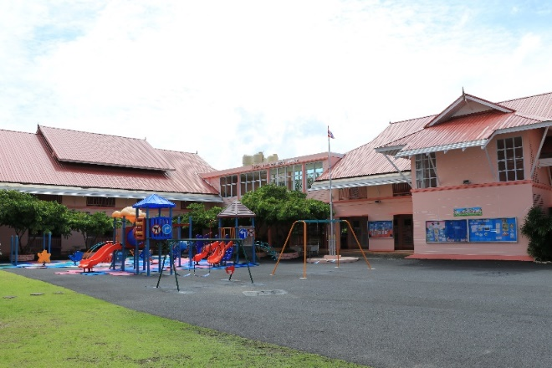

อาคาร 1

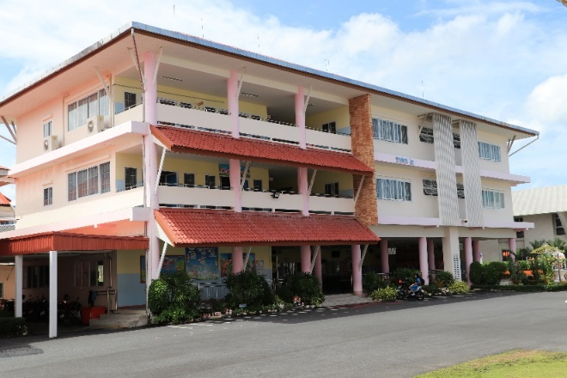

อาคาร 2

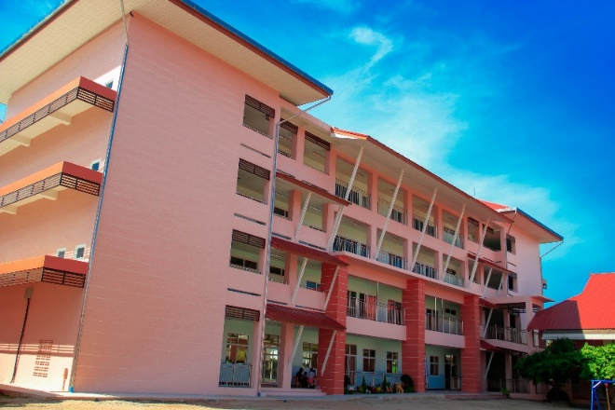

อาคาร 3

**1.2 ข้อมูลการใช้ประโยชน์จากอาคาร**

**1.2.1 แผนผังการใช้ประโยชน์ อาคารเรียน 1**

อาคาร คสล. 2 ชั้น 10 ห้องเรียน สร้างเมื่อปีงบประมาณ พ.ศ. 2548 ส่งมอบ วันที่ 26 มิถุนายน 2550 ใช้งานครั้งแรกเมื่อวันที่ 12 พฤษภาคม 2551

| **ชั้นที่** | **ห้องที่** | **ประโยชน์ใช้สอย** | **ชั้นเรียนที่ใช้สอย** |
| --- | --- | --- | --- |
| **ชั้น 1** | ห้องที่ 1 (111) | ร้านค้าสวัสดิการ | อนุบาล 2 และอนุบาล 3 |
|  | ห้องที่ 2 (112) | ห้องพัสดุ |  |
|  | ห้องที่ 3 (113) | ห้อง Cooking | อนุบาล 2 และอนุบาล 3 |
|  | ห้องที่ 4 (114) | ห้องเทคโนโลยีทางการศึกษา | อนุบาล 2 และอนุบาล 3 |
|  | ห้องที่ 5 (115) | ห้องนาฏศิลป์ | อนุบาล 2 และอนุบาล 3 |
|  | ห้องน้ำห้องส้วม | ส้วมชักโครก 4 ที่  ที่ปัสสาวะชาย 1 ที่ | ผู้ปกครอง และบุคคลทั่วไป |
|  | อ่างล้างหน้า แปรงฟัน | ล้างหน้า แปรงฟัน  ก๊อก จำนวน 15 หัวก๊อก | อนุบาล 2 และอนุบาล 3 |
| **ชั้น 2** | ห้องที่ 1 (121) | ห้องดนตรี | อนุบาล 2 และอนุบาล 3 |
|  | ห้องที่ 2 (122) | ห้องมัลติมีเดีย | อนุบาล 2 และอนุบาล 3 |
|  | ห้องที่ 3 (122) | ห้องวิทยาศาสตร์ | อนุบาล 2 และอนุบาล 3 |
|  | ห้องที่ 4 (123) | ห้องพยาบาล | อนุบาล 2 และอนุบาล 3 |
|  | ห้องที่ 5 (124) | ห้องนาฏศิลป์โขน | อนุบาล 2 และอนุบาล 3 |

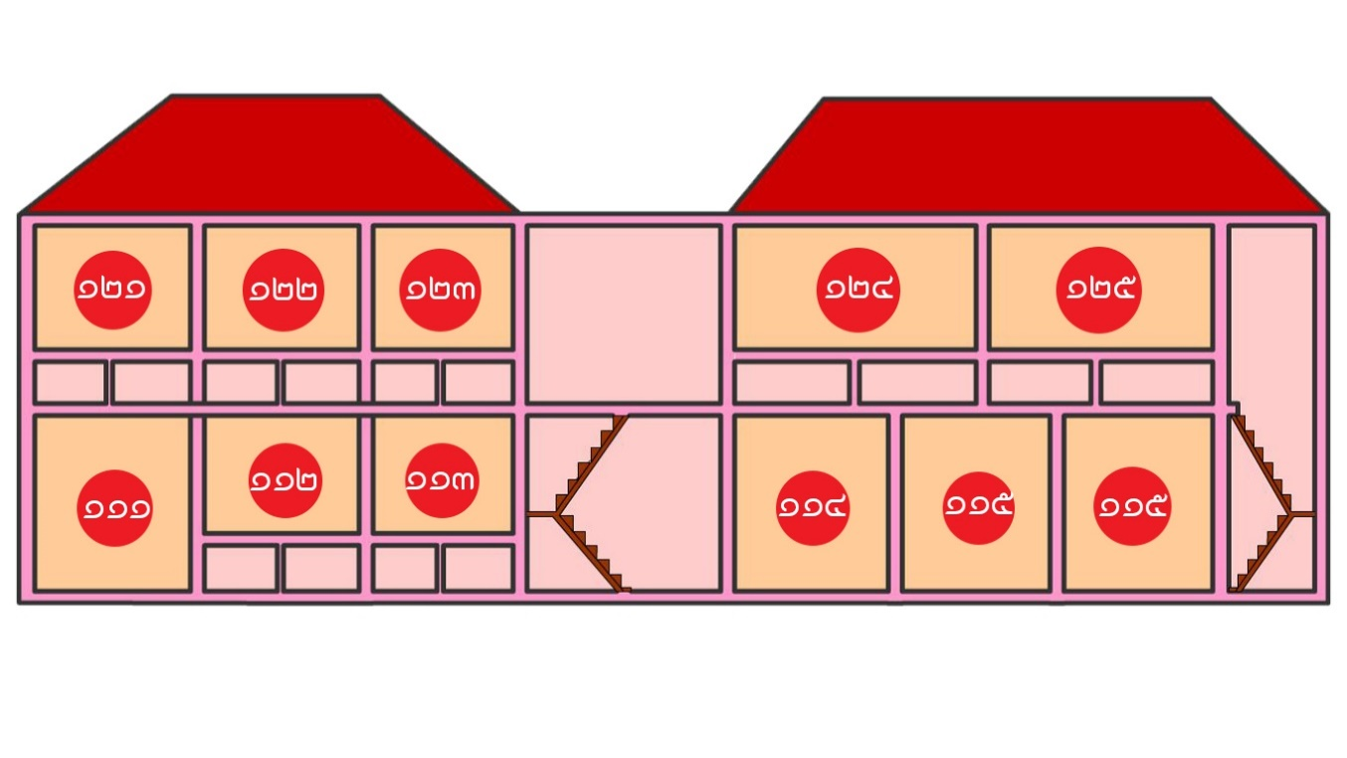

**1.2.2 แผนผังการใช้ประโยชน์ อาคารเรียน 2**

อาคาร คสล. 3 ชั้น 10 ห้องเรียน สร้างเมื่อปี พ.ศ. 2557 เข้าใช้งานเมื่อวันที่ 9 พฤษภาคม 2558

|  |  |  |  |
| --- | --- | --- | --- |
| **ชั้นที่** | **ห้องที่** | **ประโยชน์ใช้สอย** | **ชั้นเรียนที่ใช้สอย** |
| **ชั้น 1** | ห้องที่ 1 (211) | ห้องประกอบอาหาร |  |
|  | ห้องที่ 2 (212) | ห้องศูนย์การเรียนรู้ปฐมวัย | อนุบาล 2 และอนุบาล 3 |
|  | ห้องที่ 2 (213) | ห้องสมุด | อนุบาล 2 และอนุบาล 3 |
| **ชั้น 2** | ห้องที่ 1 (221) | ห้องเรียน | อนุบาล 3/1 |
|  | ห้องที่ 2 (222) | ห้องเรียน | อนุบาล 3/2 |
|  | ห้องที่ 3 (224) | ห้องเรียน | อนุบาล 3/3 |
|  | ห้องที่ 4 (223) | ห้องวิชาการ |  |
|  | ห้องที่ 5 (225) | ห้องภาษาอังกฤษ | อนุบาล 3 |
| **ชั้น 3** | ห้องที่ 1 (231) | ห้องเรียน | อนุบาล 3/4 |
|  | ห้องที่ 2 (232) | ห้องเรียน | อนุบาล 3/5 |
|  | ห้องที่ 3 (233) | ห้องเรียน | อนุบาล 3/6 |
|  | ห้องที่ 4 (234) | ห้องเรียน | อนุบาล 3/7 |
|  | ห้องที่ 5 (235) | ห้องเรียน | อนุบาล 3/8 |

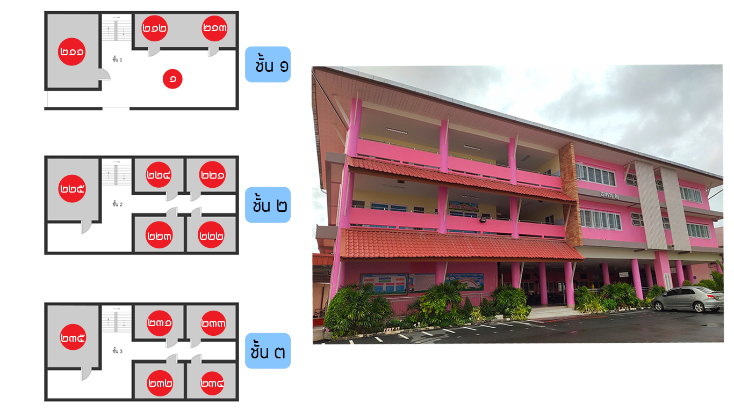

**1.2.3 แผนผังการใช้ประโยชน์ อาคารเรียน 3**

อาคารคอนกรีตเสริมเหล็ก 4 ชั้น สร้างเมื่อปี พ.ศ. 2559 เข้าใช้งานเมื่อวันที่ 1 พฤษภาคม 2560

|  |  |  |  |
| --- | --- | --- | --- |
| **ชั้นที่** | **ห้องที่** | **ประโยชน์ใช้สอย** | **ชั้นเรียนที่ใช้สอย** |
| **ชั้น 1** | ห้องที่ 1 (311) | ห้องธุรการ |  |
|  | ห้องที่ 2 (312) | ห้องประชุม |  |
| **ชั้น 2** | ห้องที่ 1 (321) | ห้องเรียนอนุบาล | อนุบาล 2/1 |
|  | ห้องที่ 2 (322) | ห้องเรียนอนุบาล | อนุบาล 2/2 |
|  | ห้องที่ 3 (323) | ห้องเรียนอนุบาล | อนุบาล 2/3 |
|  | ห้องที่ 4 (324) | ห้องเรียนอนุบาล | อนุบาล 2/4 |
| **ชั้น 3** | ห้องที่ 1 (331) | ห้องเรียนอนุบาล | อนุบาล 2/5 |
|  | ห้องที่ 2 (332) | ห้องเรียนอนุบาล | อนุบาล 2/6 |
|  | ห้องที่ 3 (333) | ห้องเรียนอนุบาล | อนุบาล 2/7 |
|  | ห้องที่ 4 (334) | ห้องเรียนอนุบาล | อนุบาล 2/8 |
| **ชั้น 4** | ห้องที่ 1 (341) | ห้องภาษาอังกฤษ | อนุบาล 2 |
|  | ห้องที่ 2 (342) | ห้องผู้อำนวยการ |  |
|  | ห้องที่ 3 (343) | ห้องคอมพิวเตอร์ | อนุบาล 2 และอนุบาล 3 |
|  | ห้องที่ 4 (344) | ห้อง DLTV | อนุบาล 2 และอนุบาล 3 |

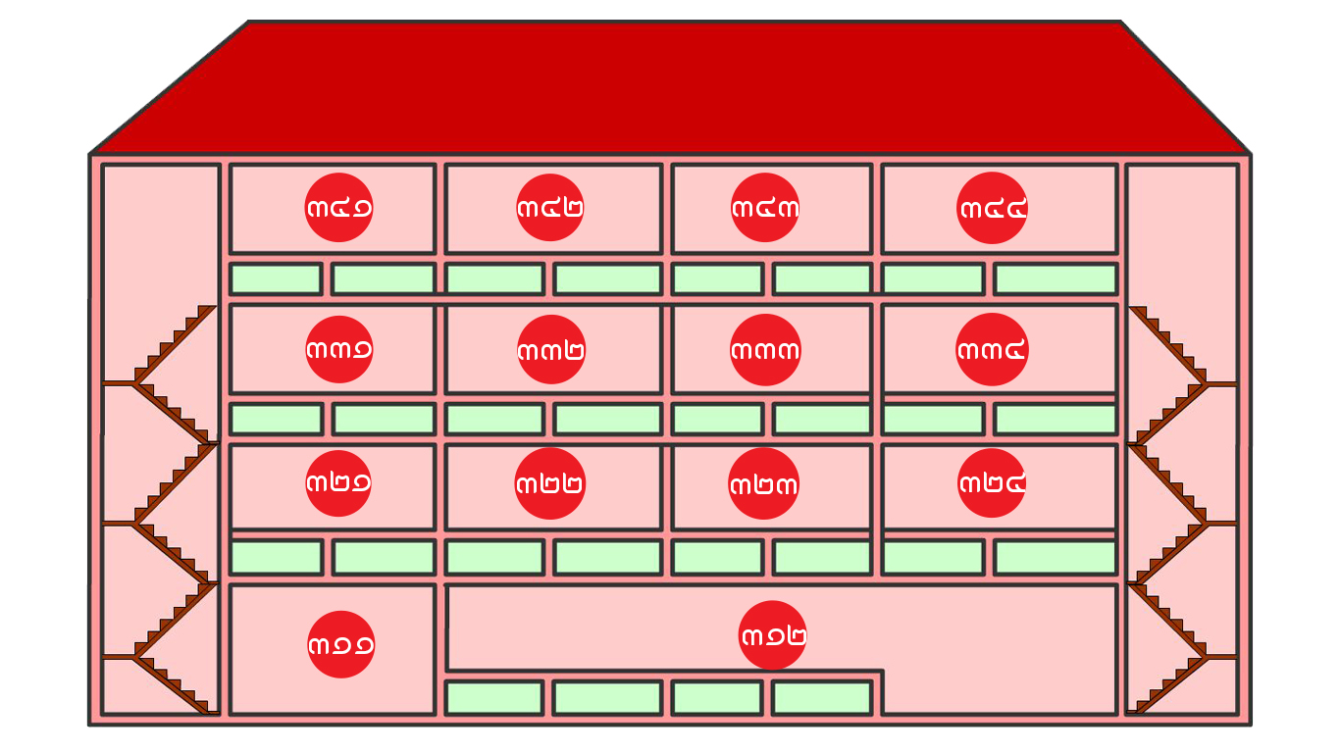

**2. ข้อมูลสภาพชุมชนโดยรวม**

สภาพชุมชนรอบบริเวณโรงเรียนมีลักษณะ เป็นชุมชนเมืองค่อนข้างแออัด มีประชากร ประมาณ ๓,๐๐๐ คน บริเวณใกล้เคียงโดยรอบโรงเรียน ได้แก่ โรงเรียนเทศบาลบ้านบางเหนียว และชุมชนซอยต้นโพธิ์ อาชีพหลักของชุมชน คือ รับจ้าง และค้าขายทั่วไป ส่วนใหญ่นับถือศาสนาพุทธ ประเพณี/ศิลปวัฒนธรรมท้องถิ่น ที่เป็นที่รู้จักโดยทั่วไป คือประเพณีถือศีลกินผัก และประเพณีพ้อต่อ

ผู้ปกครองส่วนใหญ่ จบการศึกษาระดับมัธยมศึกษา อาชีพหลัก คือ รับจ้าง ส่วนใหญ่นับถือศาสนาพุทธ ฐานะทางเศรษฐกิจ/รายได้โดยเฉลี่ยต่อครอบครัว ต่อปี 473,490.38 บาท

โอกาสของสถานศึกษากับความร่วมมือในด้านต่าง ๆ ของชุมชนเป็นแหล่งเรียนรู้ เป็นจุดศึกษา ให้กับโรงเรียนตลอดจนร่วมกันพัฒนาคุณภาพการศึกษา

ข้อจำกัดของสถานศึกษากับความร่วมมือของชุมชน ประชากรในชุมชนส่วนใหญ่มีอาชีพรับจ้าง และค้าขายทั่วไป การให้ความร่วมมือกับสถานศึกษาจึงมีข้อจำกัดด้านเวลา

**3. ข้อมูลรายนามคณะกรรมการสถานศึกษาขั้นพื้นฐานโรงเรียนอนุบาลเทศบาลนครภูเก็ต**

|  |  |  |
| --- | --- | --- |
| ชื่อ - สกุล | | ตำแหน่ง |
| นายเธียรศักดิ์ | สันติกยาวกูล | ประธานคณะกรรมการสถานศึกษาขั้นพื้นฐาน |
| นางเฉลิมรัตน์ | ดิลกแพทย์ | รองประธานคณะกรรมการสถานศึกษาขั้นพื้นฐาน |
| นายสมบูรณ์ | สุคตันตาภรณ์ | คณะกรรมการสถานศึกษาขั้นพื้นฐาน |
| นายอนันต์เทพ | นาวี | คณะกรรมการสถานศึกษาขั้นพื้นฐาน |
| นายธรากร | เหล็กกล้า | คณะกรรมการสถานศึกษาขั้นพื้นฐาน |
| นายฐิรดิช | สุสิทธิโชติ | คณะกรรมการสถานศึกษาขั้นพื้นฐาน |
| นายวิศาล | สบายจิตร | คณะกรรมการสถานศึกษาขั้นพื้นฐาน |
| นายสมบูรณ์ | ดิลกมกรพงศ์ | คณะกรรมการสถานศึกษาขั้นพื้นฐาน |
| นายทวิชา | ประดิษฐ์ลาภ | คณะกรรมการสถานศึกษาขั้นพื้นฐาน |
| นายจำเริญ | แซ่ตัน | คณะกรรมการสถานศึกษาขั้นพื้นฐาน |
| นายธีระ | เจี่ยสกุล | คณะกรรมการสถานศึกษาขั้นพื้นฐาน |
| นางบุญศรี | แซ่อ๋อง | คณะกรรมการสถานศึกษาขั้นพื้นฐาน |
| นางสาวดารณี | ขันติพิพัฒน์ | คณะกรรมการสถานศึกษาขั้นพื้นฐาน |
| นายชาญชัย | ตัณฑวชิระพันธ์ | คณะกรรมการสถานศึกษาขั้นพื้นฐาน |
| นางพวงศรี | แซ่ตัน | คณะกรรมการสถานศึกษาขั้นพื้นฐาน |
| นางภัททิรา | สุวรรณรัฐภูมิ | คณะกรรมการสถานศึกษาขั้นพื้นฐาน และเลขานุการ |

**ตอนที่ 5 ข้อมูลผลงานดีเด่น**

| **ปีการศึกษา** | **รางวัลที่ได้รับ** | **หน่วยงานที่มอบ** | |
| --- | --- | --- | --- |
| ๒๕๖๐ | รางวัลชนะเลิศ การแข่งขันโครงงานระดับปฐมวัย  ในการแข่งขันทักษะทางวิชาการระดับภาคใต้ ครั้งที่ ๑๓  “สุราษฎร์ธานี เมืองคนดีวิชาการ” | เทศบาลเมืองสุราษฎร์ธานี |
| ๒๕๖๐ | รางวัลเหรียญทอง การแข่งขันต่อเลโก้สร้างสรรค์ ระดับปฐมวัย ในการแข่งขันทักษะทางวิชาการระดับภาคใต้  ครั้งที่ ๑๓ “สุราษฎร์ธานี เมืองคนดีวิชาการ” | เทศบาลเมืองสุราษฎร์ธานี |
| ๒๕๖๐ | รางวัลรองชนะเลิศอันดับ ๒  ในการแข่งขันทักษะภาษาอังกฤษ Wings Musical Storytelling Contest ระดับปฐมวัย  จากมหาวิทยาลัยสยาม ประจำปีการศึกษา ๒๕๖๐ | คณะศิลปศาสตร์มหาวิทยาลัยสยามกรุงเทพฯ |
| ๒๕๖๐ | รางวัลชนะเลิศ ในการแข่งขันกีฬาเทควันโด รายการ “กุ้ยหลินเมืองไทย เทควันโด แชมเปี้ยนชิพ ครั้งที่ ๑” ชิงถ้วยผู้ว่าราชการจังหวัดสุราษฎร์ธานี นายวิชวุทย์ จินโต รุ่นยุวชน อายุ ๕-๖ ปี เพศชาย น้ำหนัก ๒๐-๒๒ กก.  เมื่อวันที่ ๑๗ กุมภาพันธ์ ๒๕๖๑  ณ ศูนย์การค้าเซ็นทรัลพลาซ่า จังหวัดสุราษฎร์ธานี | จังหวัดสุราษฎร์ธานี |
| ๒๕๖๐ | รางวัลเหรียญทองแดง  ในการแข่งขันกีฬาเทควันโด รายการ “GH Bank  เทควันโด-เยาวชน ชิงชนะเลิศแห่งประเทศไทย” ประจำปี ๒๕๖๑ รุ่นอายุไม่เกิน ๖ ปี เพศชายน้ำหนัก ๒๒-๒๔ กก. เมื่อวันที่ ๖ เมษายน ๒๕๖๑  ณ อาคารชาญชัยอเคเดียม มหาวิทยาลัยกรุงเทพธนบุรี | มหาวิทยาลัยกรุงเทพธนบุรี |
| ๒๕๖๑ | รางวัลรองชนะเลิศอันดับ ๑ การแข่งขันวาดภาพ  ระดับปฐมวัย ในการแข่งขันทักษะทางวิชาการ  ระดับกลุ่มเทศบาลนครภูเก็ต ประจำปีการศึกษา ๒๕๖๑ | เทศบาลนครภูเก็ต |
| ๒๕๖๑ | รางวัลรองชนะเลิศอันดับ ๒ การแข่งขันการสร้างภาพด้วยการฉีกตัดปะ ระดับปฐมวัย ในการแข่งขันทักษะ  ทางวิชาการ ระดับกลุ่มเทศบาลนครภูเก็ต  ประจำปีการศึกษา ๒๕๖๑ | เทศบาลนครภูเก็ต |
| ๒๕๖๑ | รางวัลรองชนะเลิศอันดับ ๑ การแข่งขันการต่อเลโก้สร้างสรรค์ ระดับปฐมวัย ในการแข่งขันทักษะ  ทางวิชาการ ระดับกลุ่มเทศบาลนครภูเก็ต  ประจำปีการศึกษา ๒๕๖๑ | เทศบาลนครภูเก็ต |
| ๒๕๖๑ | รางวัลชนะเลิศ การแข่งขันเริงเล่นเต้นแดนเซอร์  ระดับปฐมวัย ในการแข่งขันทักษะทางวิชาการ  ระดับกลุ่มเทศบาลนครภูเก็ต ประจำปีการศึกษา ๒๕๖๑ | เทศบาลนครภูเก็ต |
| ๒๕๖๑ | รางวัลชนะเลิศ การแข่งขันโครงงาน ระดับปฐมวัย  ในการแข่งขันทักษะทางวิชาการ  ระดับกลุ่มเทศบาลนครภูเก็ต ประจำปีการศึกษา ๒๕๖๑ | เทศบาลนครภูเก็ต |
| ๒๕๖๑ | รางวัลชนะเลิศ การแข่งขันเดินตัวหนอน ระดับปฐมวัย  ในการแข่งขันทักษะทางวิชาการ  ระดับกลุ่มเทศบาลนครภูเก็ต ประจำปีการศึกษา ๒๕๖๑ | เทศบาลนครภูเก็ต |
| ๒๕๖๑ | รางวัลชนะเลิศ การประกวดหนูน้อยนพมาศ  ในวันลอยกระทง จังหวัดภูเก็ต ประจำปี ๒๕๖๑ | เทศบาลนครภูเก็ต |
| ๒๕๖๑ | รางวัลเหรียญทอง การแข่งขันต่อเลโก้สร้างสรรค์  ระดับปฐมวัย ในงานมหกรรมการจัดการศึกษาท้องถิ่น ระดับภาคใต้ ครั้งที่ ๑๔ “สมิหลาวิชาการ”  จังหวัดสงขลา | เทศบาลนครสงขลา |
| ๒๕๖๑ | รางวัลเหรียญทอง การแข่งขันเริงเล่นเต้นแดนเซอร์  ระดับปฐมวัย ในงานมหกรรมการจัดการศึกษาท้องถิ่น ระดับภาคใต้ ครั้งที่ ๑๔ “สมิหลาวิชาการ”  จังหวัดสงขลา | เทศบาลนครสงขลา |
| ๒๕๖๑ | รางวัลรองชนะเลิศอันดับ ๒ การแข่งขันเดินตัวหนอน  ระดับปฐมวัย ในงานมหกรรมการจัดการศึกษาท้องถิ่น ระดับภาคใต้ ครั้งที่ ๑๔ “สมิหลาวิชาการ”  จังหวัดสงขลา | เทศบาลนครสงขลา |
| ๒๕๖๑ | รางวัลชนะเลิศ การแข่งขันโครงงานระดับปฐมวัย  ในงานมหกรรมการจัดการศึกษาท้องถิ่น ระดับภาคใต้  ครั้งที่ ๑๔ “สมิหลาวิชาการ” จังหวัดสงขลา | เทศบาลนครสงขลา |
| ๒๕๖๑ | รางวัลชนะเลิศ การแข่งขันเดินตัวหนอน. ระดับปฐมวัย  ในงานมหกรรมการจัดการศึกษาท้องถิ่น ระดับประเทศ  “นครภูเก็ตวิชาการ” จังหวัดภูเก็ต | กรมส่งเสริมการปกครองท้องถิ่น กระทรวงมหาดไทย |
| ๒๕๖๑ | รางวัลชนะเลิศ ในการแข่งขันทักษะภาษาอังกฤษ  Wings Musical Storytelling Contest ระดับปฐมวัย  จากมหาวิทยาลัยสยาม ประจำปีการศึกษา ๒๕๖๑ | คณะศิลปศาสตร์มหาวิทยาลัยสยามกรุงเทพฯ |
| ๒๕๖๒ | รางวัลชนะเลิศ จากการแข่งขันโครงงานระดับปฐมวัย  สังกัดเทศบาลนครภูเก็ต ประจำปีการศึกษา ๒๕๖๒ | เทศบาลนครภูเก็ต |
| ๒๕๖๒ | รางวัลชนะเลิศ การแข่งขันเดินตัวหนอน ระดับปฐมวัย  สังกัดเทศบาลนครภูเก็ต ประจำปีการศึกษา ๒๕๖๒ | เทศบาลนครภูเก็ต |
| ๒๕๖๒ | รางวัลเหรียญทอง รองชนะเลิศ อันดับ๑  การแข่งขันโครงงานระดับปฐมวัย  ในงานมหกรรมการจัดการศึกษาท้องถิ่นระดับภาคใต้  ครั้งที่ ๑๕ “ชุมทางทุ่งสงวิชาการ” | เทศบาลเมืองทุ่งสง |
| ๒๕๖๒ | รางวัลเหรียญทอง การแข่งขันเดินตัวหนอนระดับปฐมวัย  ในงานมหกรรมการจัดการศึกษาท้องถิ่นระดับภาคใต้  ครั้งที่ ๑๕ “ชุมทางทุ่งสงวิชาการ” | เทศบาลเมืองทุ่งสง |
| ๒๕๖๒ | รางวัลเหรีญทอง รองชนะเลิศอันดับ ๒  การแข่งขันเริงเล่นเต้นแดนเซอร์ ระดับปฐมวัย  ในงานมหกรรมการจัดการศึกษาท้องถิ่นระดับภาคใต้  ครั้งที่ ๑๕ “ชุมทางทุ่งสงวิชาการ” | เทศบาลเมืองทุ่งสง |
| ๒๕๖๒ | รางวัลเหรียญทอง รองชนะเลิศอันดับ ๑  การแข่งขันโครงงาน ระดับปฐมวัย  ในงานมหกรรมการจัดการศึกษาท้องถิ่นระดับประเทศ  ครั้งที่ ๑๑ “ร้อยเอ็ดวิชาการ” | กรมส่งเสริมการปกครองท้องถิ่น กระทรวงมหาดไทย |
| ๒๕๖๒ | รางวัลเหรียญทอง รองชนะเลิศอันดับ ๒  การแข่งขันเริงเล่นเต้นแดนเซอร์ ระดับปฐมวัย  ในงานมหกรรมการจัดการศึกษาท้องถิ่น ระดับประเทศ  ครั้งที่ ๑๑ “ร้อยเอ็ดวิชาการ” | กรมส่งเสริมการปกครองท้องถิ่น กระทรวงมหาดไทย |

**ภาคผนวก**

**คณะทำงาน**

**คณะที่ปรึกษา**

1. นางภัททิรา สุวรรณรัฐภูมิ ผู้อำนวยการสถานศึกษา
2. นางสาวปาล์มวรรณ อินจันทร์ รองผู้อำนวยการสถานศึกษา

**คณะกรรมการรวบรวมข้อมูล**

1. นางสาวคันธารัตน์ ช่วยเมือง หัวหน้าฝ่ายแผนงานและงบประมาณ
2. นางชฎาพร ทวิสุวรรณ หัวหน้าฝ่ายบริหารวิชาการ
3. นางพวงศรี แซ่ตัน หัวหน้าฝ่ายบริหารบุคลากร
4. นางจรรจุรีย์ คล้ายเถาว์ หัวหน้าฝ่ายบริหารทั่วไป
5. นางสาวขนิษฐา เชาว์สมชาติ หัวหน้างานประกันคุณภาพภายในสถานศึกษา
6. นายพีระพล ศรีธรรม หัวหน้างานบริหารข้อมูลสารสนเทศ

**ผู้จัดทำเอกสาร**

1. นายพีระพล ศรีธรรม หัวหน้างานบริหารข้อมูลสารสนเทศ